République Algérienne Démocratique et Populaire
Ministère de l’Enseignement Supérieur et de la Recherche Scientifique
Ecole Polytechnique d’Architecture et d’Urbanisme


Laboratoire Architecture, Environnement et Construction

Mémoire
Pour l’obtention du diplôme de
MASTER EN ARCHITECTURE
Option: Architecture et Environnement

Thème
MISE EN EVIDENCE DES AVANTAGES DE LA CONSTRUCTION LEGERE EN ZONE SISMIQUE


Présenté et soutenu par :
Seghier Taki Eddine

Mémoire dirigé par :
Dr Youcef.Si-Youcef
Jury:
Président de jury: Dr Attari Nasser Eddine
Examinateur: Mr Bouzid Farid
Examinateur: Mr Sidi Moussa
Octobre 2014

REMERCIEMENTS
« Avec l'aide d’Allah tout puissant, j'ai pu accomplir ce modeste travail »
Ce travail de recherche pour l’obtention du diplôme de Master, dirigé par Monsieur Si-Youcef Youcef, Maitre de Conférences, a été mené au Laboratoire Architecture et Environnement de l’Ecole Polytechnique d’Architecture et d’urbanisme d’Alger.
Je remercie en premier lieu mon encadreur de mémoire Mr Si-Youcef Youcef, pour sa disponibilité, pour son suivi, ses nombreux conseils et ses critiques constructives pour l’élaboration de ce travail de recherche.
A Mr David de Portocarrero, et tous mes collègues de l’école de l’EPAU, qui ont contribué de près ou de loin à la réussite de ce travail, qu'ils trouvent toute ma gratitude
Je tiens aussi à remercier les membres du jury qui ont accepté de porter leur apport. J’espère que leurs remarques, critiques, orientations et conseils me seront très utiles pour une continuité dans le processus de recherche.

Je dédie ce modeste travail à ma chère mère qu’Allah la protège, et à mon défunt père, paix à son âme.

Résumé
Notre référence est un bâtiment d’habitation (R+2) construit avec le système constructif le plus répandu en Algérie, à savoir une structure en portique contreventé par des voiles en béton armé. Il s’avère que ce système constructif subit des désordres à chaque tremblement de terre, l’une des raisons de ces désordres est son poids élevé.
Pour pallier ce problème on s’est intéressé à des solutions plus légères pour chaque composant de la construction en gardant le même système constructif, ensuite on a proposé deux structures légères équivalentes de matériau différent, à savoir :
- Un système constructif à ossature en bois.
- Un système constructif à ossature en profilé laminé à froid P.A.F.
Une étude comparative de ces trois systèmes a été faite sur la base des différents paramètres tels que : le poids, effort sismique de calcul, coût, temps de réalisation…etc.
Une conclusion s’en suivie.
Mots clés : Construction légère, Système constructif, poids, effort sismique.

SOMMAIRE :
Résumé 3
1. Introduction 6
2. Problématique 7
3. Hypothèses 9
4. Objectif de la recherche 9
5. La méthodologie 9
6. Structure du mémoire 10
Chapitre I : Étude bibliographique « La Construction Légère » 11
A. Effet de la masse sur la construction : 12
1) Paramètres des forces d’inertie, conséquences pour la conception des structures 12
2) Maîtrise de la masse 13
3) Maîtrise des accélérations 13
4) Bilan énergétique d’une structure en mouvement 14
5) Calcul des charges permanentes: (Eurocode 1) 14
B. Constructions légères en bois : 15
b) Construction à ossature en bois 16
c) Système constructif en poteaux-poutres 18
d) Système constructif en Madriers 19
e) Système constructif en colombage 20
f) Système constructif en panneaux de bois massif 21
C. Constructions légères en acier : 23
Chapitre II : évaluation du poids d’une construction courante en béton armé 28
a) Secteur d’étude 28
b) Présentation du cas d’étude 29
c) Critère de choix du cas d’étude 29
d) Evaluation du poids de la construction en béton armé (cas d’étude) : 30
e) Résultat du calcul du poids du cas d’étude [structure en béton armé] : 41
f) Conclusion 43
Chapitre III : Proposition des structures équivalentes plus légères 45
Introduction : 45
A. Structure équivalente en bois 45
a) Le choix du système constructif 45
b) Évaluation du poids 45
c) Résultat du calcul du poids (structure en BOIS) 53
B. Structure équivalente en profilés laminés à froid P.A.F 56
a) Le choix du système constructif 56
a) Évaluation du poids 56
b) Résultat de calcul du poids (structure en PAF) 64
C. Conclusion 66
Chapitre IV : Résultats, discussion et comparaison 67
a) Introduction 67
b) Résultats et discussion 67
Conclusion générale et perspective : 70
Bibliographie 72
Annexes 76

Introduction
Le risque sismique est classé parmi les risques naturels les plus dévastateurs. L’effondrement des constructions pendant un séisme est la cause principale des pertes en vies humaines et des dommages matériels. En moyenne 10,000 personnes perdent leurs vies chaque année à cause des tremblements de terre dans le monde, ajoutons à cela les pertes économiques qui se chiffrent annuellement en milliards de dollars (Arm & Luigi, 2008), touchant ainsi de plein fouet le développement économique de la région qui sera ralenti pour une durée.
Les données de l’histoire montrent que la partie nord de notre pays est une zone de forte sismicité, cette menace sismique s’est traduit en plusieurs tremblements de terre, le plus récent est celui de séisme Boumerdes le 22 mai 2003. Les dégâts ont été très importants et ont touchés beaucoup plus les habitations.
Figure 1: Dégat séisme de Boumèrdes (Azurseisme, 2003)
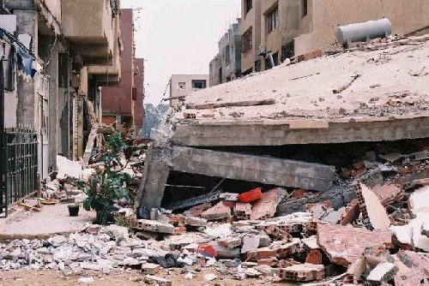 |  | 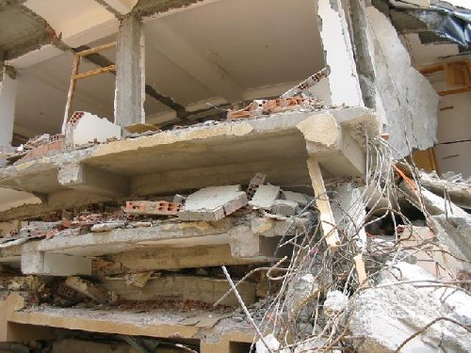
Des dégâts au séisme de Boumerdes Mai 2003  (Photo : Guy Besacier) | Séisme Boumerdes. Mai 2003 Effondrement en galette (Photo : Guy Besacier).

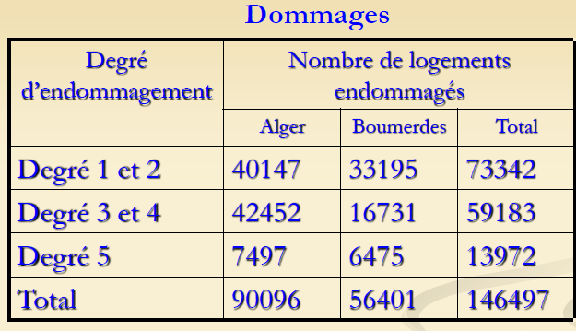 | 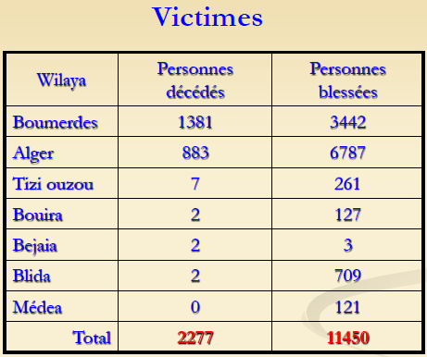

Tableau 1: Bilan officiel au 28 juin 2003 de séisme de Boumerdes

Géographiquement parlant, on trouve parmi les facteurs indirects qui rendent les effets du tremblement de terre en Algérie plus grave: la concentration de la population, dans la partie nord du pays, ainsi un grand nombre de constructions existantes sur notre territoire sont exposées à la menace du risque sismique.
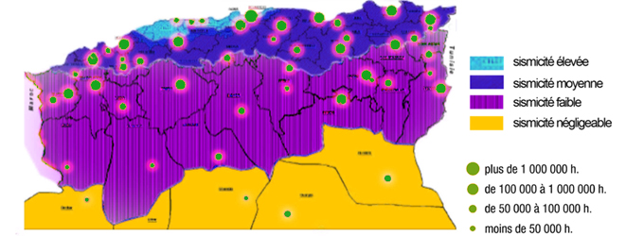

Figure 2: La répartition de la population et le niveau de sismicité dans la partie nord de l’Algérie. [Traitement réalisé par l’auteur]

Malgré la présence d’un règlement Algérien (R.P.A) pour les constructions en zone sismique, construire parasismique en Algérie reste toujours un défi pour les citoyens qui veulent construire leur propre habitation. Ceci est dû principalement à la culture des Algériens qui préfèrent l’utilisation d’un système constructif en béton armé et des matériaux très lourd. Si la mise en œuvre n’est pas appropriée pour résister à des secousses violentes ce système constructif devient un danger.
Comme il n’est pas possible d’agir sur les causes (séisme), la construction légère en zone sismique, constitue le principal et le meilleur moyen de réduire le niveau de cette agression sismique.

Problématique
L’intensité de l’action sismique est proportionnelle à la masse, elles sont celles qui permettent le calcul des actions sismiques. La masse est composée des charges permanentes et d’exploitation. En effet, en raison de la masse de l’ouvrage, des forces d’inertie apparaissent faisant osciller la structure lors d’une secousse sismique (Pierino & Marc , 2008). Cette force d’inertie est d’autant plus élevée que la masse est élevée.
Le poids de l’ouvrage dépend de la masse volumique et de la quantité des matériaux utilisés pour sa construction, à titre d’exemple une dalle pleine de 20 cm y compris son revêtement pèse en moyenne 765kg/m² et un plancher en corps creux de 16+4 pèse en moyenne 550kg/m² ; donc un plancher en corps creux qui couvre un espace de 4m² pèse environ 2.2 tonnes, cela veut dire que ce petit espace sera couvert par un poids équivalant à deux voitures, ce raisonnement peut être fait aussi pour les murs, les escaliers etc…
En mécanique générale l’équation qui met en relation la force d’inertie (F) et l’accélération (γ) d’un objet d’une masse (m) s’écrit: «F=m. γ ». L’application de cette équation pour les constructions selon le RPA devient :
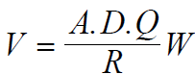 | V : la force sismique totale (V) appliquée à la base d’une structure.  A : coefficient d’accélération de zone  D : facteur d’amplification dynamique moyen  Q : facteur de qualité  R : coefficient de comportement global de la structure  W : poids totale de la structure

Équation 1: Calcul de la force sismique totale appliquée sur la base de la structure,
Source : (R.P.A, 2003)

Cette équation nous montre l’effet du poids sur la force sismique, plus on diminue la masse de la construction, plus la force sismique sera moins importante, contrairement si on double la masse, la force sismique sera doublée aussi et vice versa. Dans ce sens on s’est posé les questions suivantes :
- Est-ce qu’on peut construire léger, en gardant le même système constructif courant en béton armé ?
- A quel niveau le choix du système constructif peut réduire le poids d’une construction, et donc l’effet du séisme ?
- Est-ce-que les systèmes constructifs légers présentent aussi un avantage dans la durée du chantier et le coût de la réalisation, par rapport au système constructif courant en béton armé ?

Hypothèses
- La possibilité de construire léger est relative au choix du système constructif et aussi aux matériaux de construction.
- L’utilisation des systèmes constructifs légers peuvent réduire le poids de la construction d’une manière importante.
- La durée de la réalisation de la construction légère prend très peu de temps.
- Les systèmes constructifs en acier et en bois sont très légers mais ils coutent très cher.

Objectif de la recherche
Comme nous avons abordé dans notre problématique, en Algérie les citoyens construisent leurs propre habitation en utilisant des systèmes constructif en béton armé et des matériaux très lourds. Notre travail vise à démontrer que la construction légère en zone sismique est possible et judicieuse. Pas seulement en terme de minimisation de l’effort sismique, mais aussi du point de vue du coût de la construction, du temps de réalisation, de l’impact sur l’environnement et la qualité de la mise en œuvre.

La méthodologie
Pour aborder notre recherche, nous proposons une démarche couvrant les questions de notre problématique et visant notre objectif de recherche:
Le premier chapitre est une étude bibliographique sur la construction Légère, suivi du deuxième chapitre qui est une évaluation d’une construction courante en béton armé selon plusieurs paramètres ; poids, effort sismique de calcul, coût…etc. Dans le troisième chapitre on a proposé des structures légères équivalentes à la construction courante en béton armé afin de les évaluer et faire une comparaison des trois systèmes. En finira par le quatrième chapitre qui contient l’analyse des résultats qu’on a obtenu.

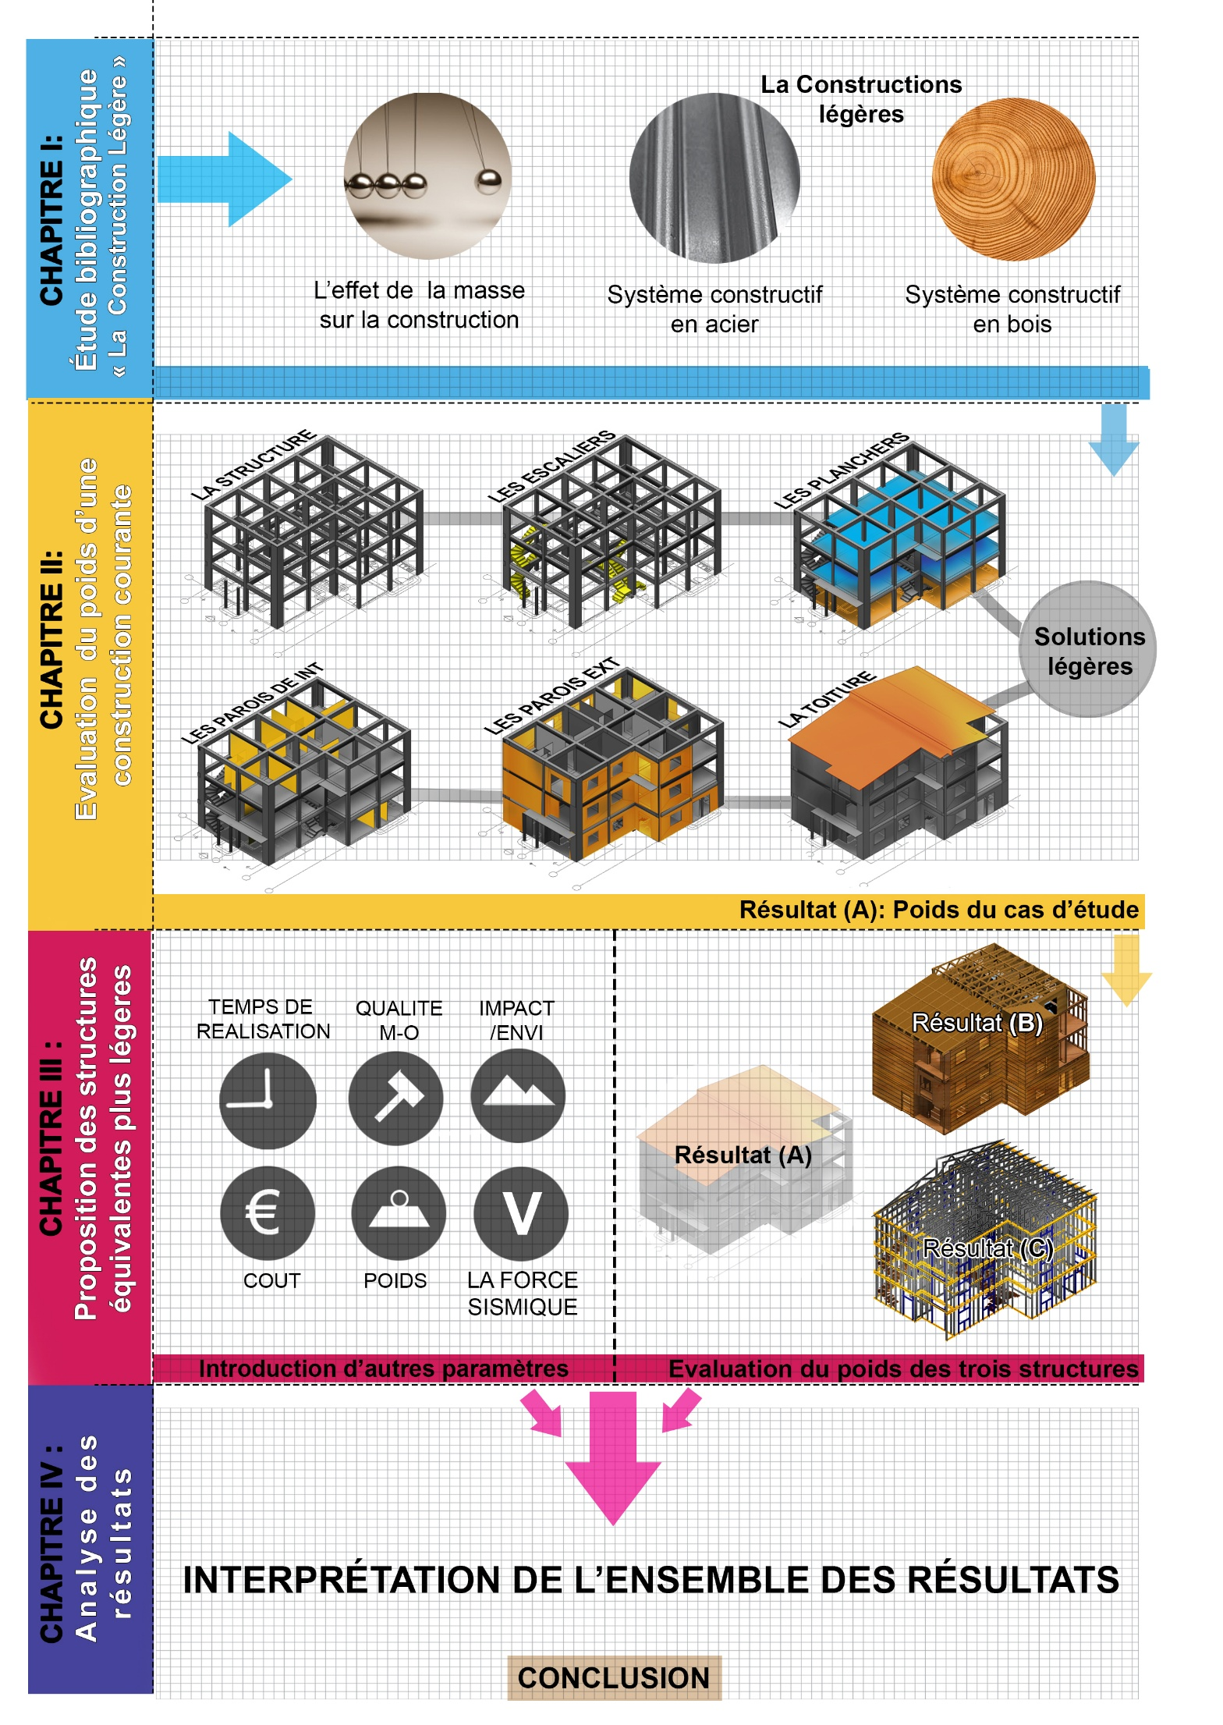
Structure du mémoire



Chapitre I : Étude bibliographique « La Construction Légère »
Dans tous les domaines de la construction et du design, la réduction du poids de l’objet est un objectif fondamental recherché par les concepteurs. Dans l’industrie des voitures par exemple, réduire le poids des squelettes a pour but de minimiser l’impact des chocs et la consommation d’énergie, en effet la construction de véhicules légers minimise le réchauffement climatique et ouvre la voie à la mobilité durable.
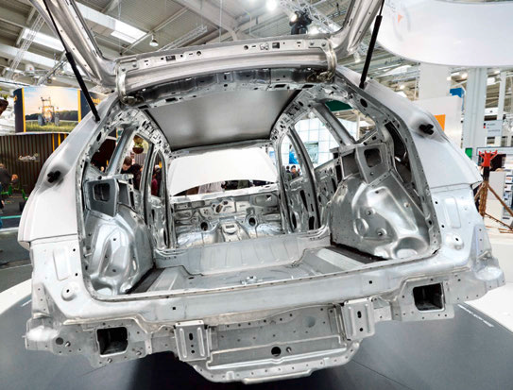 | 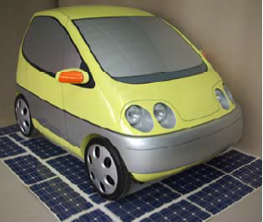

Figure 3: Solution trés légères pour les voitures de demain, Source: (Messe, 2014)

Ainsi dans le domaine de la construction du bâtiment, le concept de légèreté a trouvé sa place. Depuis longtemps, architectes et ingénieurs expérimentent des matériaux et des systèmes constructifs légers en bois et en profilé d’acier laminé à froid et d’autres matériaux divers et innovants. En Amérique du nord et en Scandinavie, le bois est employé en structure dans plus de 90% des maisons individuelles (Herzog, Julius, & Michel, 2005). Cette tendance à l’adoption de systèmes de construction différents découle de divers facteurs, comme l’épuisement des ressources forestières et les préoccupations concernant l’efficacité énergétique, la protection contre la menace du séisme et le coût de construction.
Le terme construction légère ou « Lightweight Construction »(en anglais), a plusieurs définitions suivant le domaine de son utilisation. L'International Building Code ne définit pas ce terme comme «construction légère», mais plutôt comme «ossature légère» (Light-Frame Construction): « Un type de construction verticale et horizontale dont les éléments de la structure sont principalement formé par un système répétitif de bois ou bien d’acier léger » (Sean, 2009).

Le Centre canadien de matériaux de construction (CCMC) vient tout juste de terminer son évaluation technique des ossatures légères en acier pour la construction résidentielle. En se fondant sur les tableaux des portées et des hauteurs élaborés par l’industrie et sur un guide de montage, le constructeur ou le constructeur propriétaire peut choisir les éléments d’ossature aux dimensions qui conviennent à l’ouvrage à ériger sans l’aide d’un professionnel de la conception technique (Sun Ridge Group, Juin 2002).
Il a été montré dans plusieurs études [SOL 84] [TUR 90] que les performances parasismiques des structures à ossature en bois étaient généralement satisfaisantes en raison, d’une part, du rapport résistance-masse élevé, et d’autre part, des actions individuelles des murs enveloppes (liés aux fondations) ou de contreventement dont le comportement parasismique est gouverné par la ductilité des assemblages par connecteur métallique (clou, boulon,...).
Une recherche impliquant des universités et instituts essentiellement japonais mais aussi nord-américains et européens est menée sur l’analyse des performances des structures en bois et notamment des contreventements sous sollicitation sismique.

Effet de la masse sur la construction :

Paramètres des forces d’inertie, conséquences pour la conception des structures
Lorsque la vitesse d’un objet varie en grandeur (accélération positive ou négative), il sera soumis à des forces d’inertie (translation), s’il y a une variation de direction il est soumis à une force centrifuge (rotation). Il y a proportionnalité entre ces forces et les variations de vitesse et de direction (BALANDIER, 2001).
Rappelons que la force d’inertie agissant sur un corps est égale au produit de sa masse par son accélération : Fi = m.a (2ème loi de Newton).

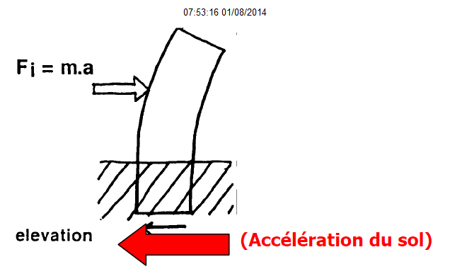
Figure 4: application de la 2ème loi de Newton en structure, Source: (Milan, 1996)

Pour le dimensionnement des structures aux charges sismiques selon les règles parasismiques on considère, par commodité, que ces charges sont les forces d’inertie engendrées dans la construction par l’accélération maximale que cette construction est censée subir pendant le séisme.

Maîtrise de la masse
Les forces d’inertie s’appliquent sur les masses de la construction. Dans le cas général on considèrera que les masses sont concentrées dans les planchers.
Ainsi, la réduction des masses permet de minimiser les sollicitations d’origine sismique. Pour le projet on considèrera, en fonction de sa nature et ses volumes, que la recherche d’un rapport résistance/masse volumique élevé est un facteur à optimiser (BALANDIER, 2001).

Maîtrise des accélérations
Lorsque le matériau utilisé ne présente pas un « bon rapport » résistance/masse volumique (la structure en béton armé), on essaiera plutôt de minimiser les accélérations en réponse au séisme de la structure. Il s’agit des accélérations de la structure en réponse à celles du sol.
On peut difficilement agir sur les accélérations du sol, sauf à éviter les zones susceptibles d’effets de site. Mais les effets de site sont sélectifs de certaines fréquences du signal sismique qui sont amplifiées localement.
La maîtrise des accélérations signifiera concrètement l’éviction pour la structure des périodes propres susceptibles d’entrer en résonance avec celles du sol (Ou la recherche du suramortissement) (BALANDIER, 2001).

Bilan énergétique d’une structure en mouvement
En termes de forces, on peut dire que les forces d’inerties Fi doivent être équilibrées par les forces de rappel Fr (qui permettent à la structure de revenir à sa position d’origine après l’arrêt des sollicitations externes) et par les forces dissipées F_{d} (sous forme de chaleur) pendant le mouvement. Si l’équilibre n’est pas assuré il y a rupture (Milan, 1996).
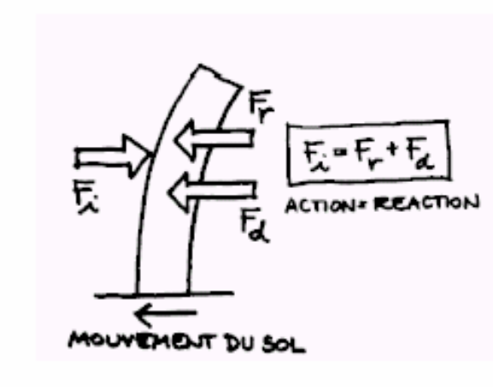

Figure 5:Représentation schématique de l’équilibre des forces en présence dans la structure, équilibre nécessaire pour la « résistance » de la structure au séisme Source: (Milan, 1996)
En résumé l’optimisation de la capacité d’absorption d’énergie de la structure, ne vise pas l’augmentation de la résistance des éléments structuraux aux contraintes, en termes de résistance pure, ce qui n’est pas forcément suffisant en cas de séisme majeur. On cherche à plutôt à limiter les contraintes induites par les mouvements sismiques de manière qu’elles n’atteignent pas la limite de rupture. Le but est donc de soustraire les constructions aux sollicitations excessives d’ensemble ou localisées (Milan, 1996).

Calcul des charges permanentes: (Eurocode 1)
On détermine le poids propre P en N ou en KN de tous les composants d’un bâtiment, en utilisant les tableaux en annexe B.
- Soit le poids volumique γ en KN/m3, donnés pour un matériau, par exemple pour le béton armé, 25 KN/m3, on utilise alors P = γ. v avec v volume de la paroi en m3.
- Soit le poids surfacique γ_{s} en KN/m2, donnés pour des épaisseurs définies, par exemple pour les briques creuses d’épaisseur 15 cm, 1,3 KN/m2. On utilise alors
P = γ_{s}. S avec S : surface de la paroi en m2, S n’étant jamais calculé avec l’épaisseur de la paroi.
- Soit la masse volumique ρ du matériau considéré, en kg/m3, comme par exemple pour les isolants. On utilise alors P = ρ. v. g avec v volume de la paroi en m3 et g = 9,81 N/kg, g étant l’accélération de la pesanteur.
- Soit la densité d sans unité du matériau considéré. On utilise alors P = d. ρ0. v. g avec ρ0 = 1000 kg/m3, masse volumique de l’eau, v volume de la paroi en m3 et g = 9,81 N/kg, g étant l’accélération de la pesanteur.

Constructions légères en bois :
La première étape de la conception des ouvrages en bois est le choix du système constructif le plus pertinent en fonction du programme, du terrain et du budget. À partir des exigences thermiques et acoustiques, on détermine ensuite le type de paroi et de plancher. À l'intérieur, parements en lames de bois massif ou en panneaux dérivés permettent de varier les ambiances. Selon les conditions d'usage, l'environnement et le caractère que l'on souhaite donner au bâtiment, on choisira une vêture en bois et la finition appropriée, dans un souci de pérennité (Herzog, Julius, & Michel, 2005).

Le bois de construction
Les essences de bois les plus utilisées pour les éléments d’ossature sont les résineux (Épicéa et Douglas). Les bois doivent avoir un taux d’humidité de 15% avec un maximum admis de 20% (Charpentes-Francaises, 2009).
Aujourd'hui les constructeurs disposent d'une vaste gamme de matériaux composites et lamellé-collé de haute performance en résistance comme en portée : lamellé-collé, contre-collé, lamibois, bois lamellisé, poutre en I, bois massif reconstitué, panneaux sandwichs…

Systèmes constructifs :
Le bois offre cinq grands principes constructifs, ayant chacun leurs avantages pour s’adapter au mieux à tous types de projets.
Quel que soit l'ouvrage à réaliser (ponts, bâtiments publics, logements collectifs ou individuels…), il est désormais possible de remplacer l'acier et le béton, des matériaux très consommateurs en énergies fossiles, par des matériaux bois aux qualités écologiques reconnues (CNDB, 2014).

Construction à ossature en bois
Des montants et traverses de faibles sections (45x145mm) sont assemblés entre eux puis contreventés à l’aide d’un panneau bois fin (type OSB ou Agepan) ou par une volige posée à 45°. Ces caissons forment la structure porteuse. Ils sont ensuite revêtus en extérieur et en intérieur par une finition adaptée et isolés entre les montants (Gefosat, 2008).
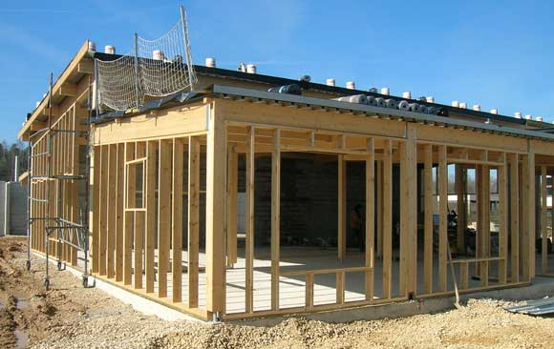

Figure 6: Construction à ossature légère en bois Source: (CNDB, 2014)
Il s'agit du système constructif le plus répandu, il a de nombreux avantages :
- Bonne adaptation à tout milieu et toute typologie d’ouvrage
- Grande flexibilité constructive
- Fabrication sur site ou industrialisée
- Bonne performance en matière d’isolation thermique
- Modes d’expression architecturale très différenciés
- Prix compétitifs
- Principe de construction
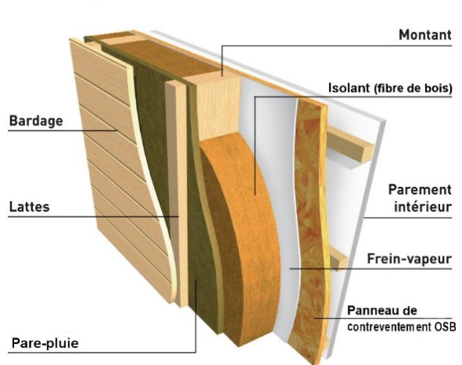
Les murs à ossature légère en bois sont des parois dont les fonctions porteuses sont assurées par des éléments en bois de faible section.

Figure 7:composition du mur de ossature légère en bois Source : [hci-constructions-2014]

L'ossature murale est constituée principalement de poteaux (éléments verticaux) compris entre une lisse et une sablière (éléments horizontaux). Les assemblages se font le plus souvent par clous (CNDB, 2014).
Il existe deux genres d’ossatures murales en bois :
- L’ossature à claire voie (Baloon frame) : les poteaux sont continus sur au moins deux niveaux.
- L’ossature à plate-forme (Plateform frame) : les poteaux sont interrompus à chaque étage.
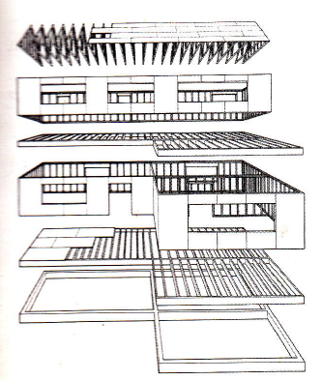

Figure 8: Axonométrie d’un système d'ossature Platform-frame.
Source : (Herzog, Julius, & Michel, 2005)
Le contreventement de la structure est généralement assuré par des panneaux dérivés du bois. Ceux-ci participent également à l'étanchéité à l'air de la construction. Sur cette structure est mise en place du côté extérieur une étanchéité à l'eau et un parement extérieur (souvent avec une lame d'air ventilée), et du côté intérieur une étanchéité à la vapeur et un parement intérieur de finition. Entre les montants de la structure est incorporée une isolation (thermique et acoustique) (CNDB, 2014).
- Pré- dimensionnement
Les murs à ossature légère doivent reprendre les mêmes types de charges que les murs maçonnés ce qui conduit à choisir :
• Des sections de bois et de panneaux.
• Des écartements de poteaux.
• Des modes d'assemblage.
Éléments d'ossature
Sections courantes (Herzog, Julius, & Michel, 2005) :
46 x 122 mm ou 45 x 120 mm avec isolant intérieur.
45 x 145mm avec isolant extérieur.

Système constructif en poteaux-poutres
La construction est composée d’un squelette structurel de poteau, poutres, planchers et éléments de contreventements puis de parois de remplissages (parois isolantes, baie vitrées, portes). Les parois peuvent jouer un rôle structurel et peuvent avoir des conceptions variées (Gefosat, 2008).
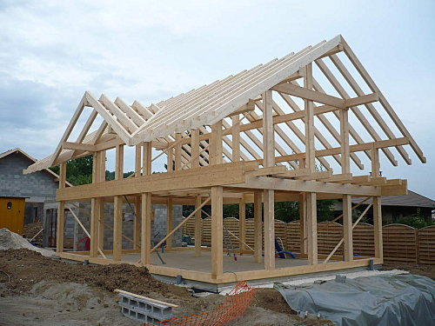

Figure 9: Ossature poteau poutre en bois Source: [archi-technobois]
C'est un principe constructif moins répandu car sa mise en œuvre est particulière, ses principaux caractéristiques sont (CNDB, 2014) :
- Grande importance des détails constructifs.
- Ingénierie et production très qualifiées.
- Grandes potentialités formelles et lumineuses.
- Expression architecturale typée (rationalisme structurel).
- Prix plus élevés que l'ossature bois.
- Principes Le système poteaux et poutres forme un système modulaire tridimensionnel qui peut généralement se développer aussi bien horizontalement que verticalement.
Les planchers et la toiture sont supportés par des poutres elles-mêmes supportées par des poteaux. Ce sont les poteaux qui transfèrent finalement l'ensemble des charges au système de fondations.
Le squelette formé par les poteaux et les poutres peut être laissé apparent et générer ainsi une structure visible à l'intérieur de laquelle viennent s'insérer des parois pleines, des fenêtres et des portes.

Système constructif en Madriers
Le principe consiste à empiler des pièces de bois qui s’emboîtent longitudinalement et viennent s’encastrer en bout avec un assemblage à mi-bois. Ce peut être des bois équarris (madriers) ou ronds (rondins, fustes ). Ces maisons peuvent bénéficier d’un complément d’isolation. Certains fabricants proposent des madriers avec une âme isolante pour conserver l’aspect extérieur et intérieur tout en améliorant l’isolation thermique (Gefosat, 2008).
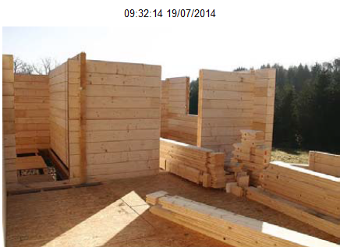

Figure 10: Construction en madriers ou en rondins Source: (Gefosat, 2008)
Ce type de système constructif est essentiellement limité à l’habitat diffus non urbain, il s'agit d'une technique ancienne, qui séduit toujours. Ses caractéristiques sont les suivantes (CNDB, 2014) :
Préfabrication et montage sur site
Bon optimum d’ambiances thermiques (isolation, inertie), acoustiques et phoniques
Potentialités formelles limitées
Expression architecturale typée (régionalisme « du froid »)
Prix plus élevés que l'ossature bois

- Principes
Dans la construction par empilage, les madriers assurent les fonctions statiques et la délimitation des espaces. Ils participent également au confort thermique et acoustique.
La définition des espaces, tant du point de vue formel que dimensionnel, est fortement contraint par la longueur des bois et les modes d’assemblage.
La rigidité des constructions par empilage est assurée par l’ensemble des murs porteurs. Elle repose sur le poids des éléments et les assemblages par entaille.
La massivité du bois ainsi que ses caractéristiques thermo-hygrométriques permettent aux murs en madriers d’apporter une bonne réponse au confort thermique d’été. En région froide, afin d’améliorer l’isolation thermique, les murs en madriers sont généralement doublés d’une contre-cloison isolante (CNDB, 2014).

Système constructif en colombage
Ce principe constructif est aujourd'hui limité à la réhabilitation. Mais dans l'histoire il a été un mode constructif courant dans les villes marchandes. Quelques exemples ont traversé le temps, dont la vieille ville de Rouen. Ses atouts aujourd'hui en réhabilitation sont (CNDB, 2014):
- Bonne flexibilité constructive.
- Expression architecturale typée (régionalisme).
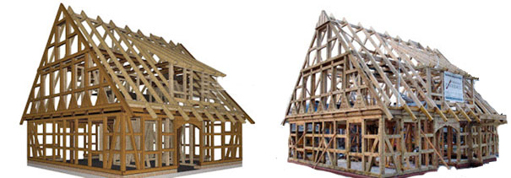
Figure 11: Construction à colombage Source: [Cadwork 2014]

- Principes
La technique du Colombage, également appelée système à Pans de Bois, repose sur un système de fixation des bois horizontaux et verticaux. Les assemblages des différentes pièces de la bâtisse se font à tenons et mortaises et les bois sont chevillés les uns aux autres.
Chaque réalisation comporte deux éléments principaux : l’ossature en bois, faite de sablières hautes et basses, de poteaux de décharges et de tournisses ; et le colombage lui-même, qui forme les murs. Le colombage fait office de remplissage et de raidisseur. Le remplissage ou le hourdage des parois se fait à l’aide de torchis ou de briques crues, selon les désirs du propriétaire (CNDB, 2014).

Système constructif en panneaux de bois massif
Technique plus récentes que les autres, qui bénéficient des avancées technologiques offertes par la recherche. Encore récente en France, à l'étranger et en particulier en Allemagne et Autriche cette technique a fait ses preuves (CNDB, 2014).
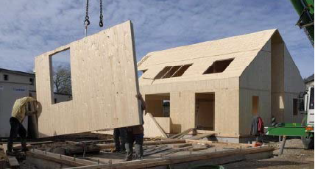
Figure 12: Construction en panneaux massifs Source: (Gefosat, 2008)
- Principes
Les bois massifs reconstitués sont des éléments linéaires reconstitués par collage de lames de bois massif de forte épaisseur. Ces panneaux sont préfabriqués en atelier à l’aide de machines à commandes numériques qui permettent de tailler des pièces pouvant aller jusqu’à 16,5 m de longueur et 2,95 m de hauteur.

La construction du bois en Algérie:
D’une manière générale les choix constructifs en bois sont très peu demander en Algérie. La construction en bois est demandée par des entreprises publiques comme SONATRAC ET COSIDERE (Source enquête avec PHD).
PREFABRIQUE HUSSEIN DAY « PHD » est une entreprise Algérienne pour la construction du bois préfabriqué ; elle travaille beaucoup plus avec des sociétés publiques, mais elle offre aussi des propositions pour la construction des bâtiments privés.

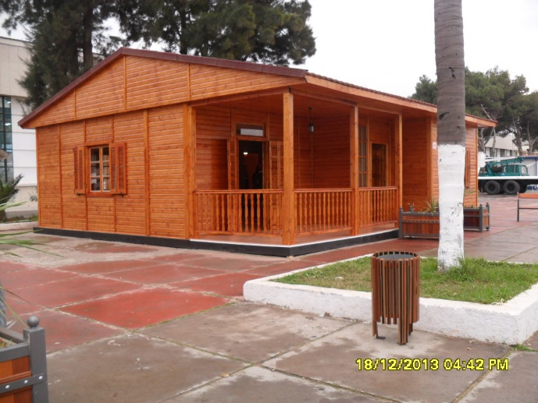 | 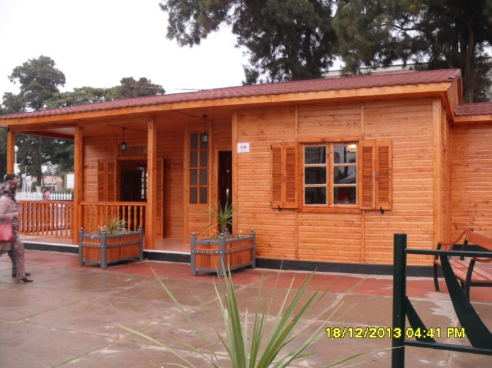
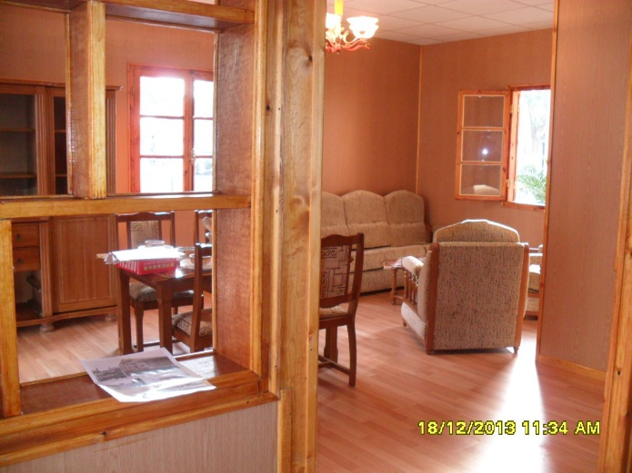 | 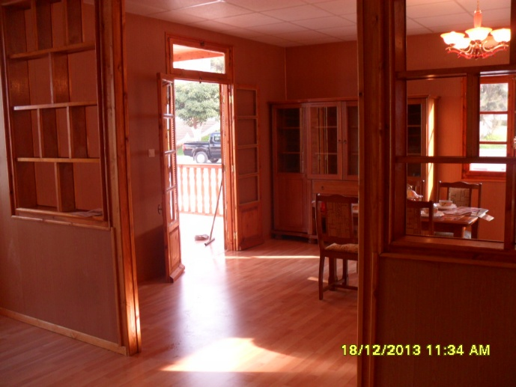

Figure 13: Exemple d'une construction en bois (100m²,4000000 D.A)
exposée par PHD à Batimatec 12/2013

Constructions légères en acier :
Au cours des quelques dernières années, la construction métallique est devenue une option pour les maisons individuelles dans de nombreux pays d'Europe. Comparée aux solutions conventionnelles, l'ossature en éléments formés à froid confère des avantages à la fois techniques et économiques, dont la légèreté de structure, la facilité de préfabrication, la vitesse de montage et la qualité améliorée (Viorel , 2006).
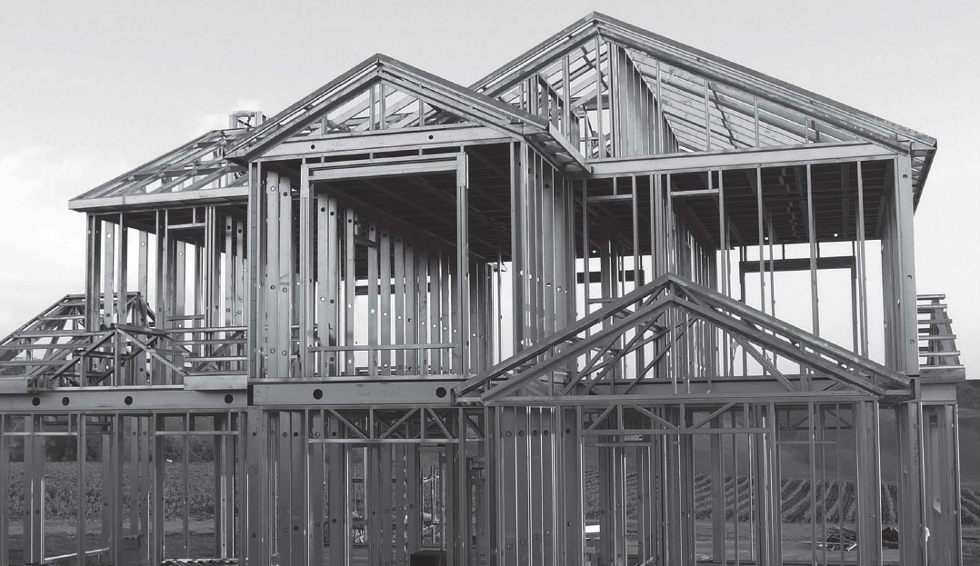
Figure 14: Exemple d'une construction en profilés laminés à froid Source: (2econstruction, 2011)

- Eléments formes à froid
Les éléments formés à froid sont des éléments prismatiques constitués d'une succession de parois planes d'épaisseur constante et de plis, prévus pour remplir une fonction structurale d'élément d'ossature ou aussi parfois une fonction de couverture (ESDEP, 2011).
- Applications
Les types de produits disponibles pour une utilisation dans la construction des structures sont :
- Les éléments de type barrent, utilisés comme poutres, principalement dans des épaisseurs relativement importantes, pour des charges relativement faibles et des petites portées ou comme poteaux et supports verticaux ou encore dans des treillis.
- Les éléments plans, d'épaisseur relativement réduite, comme éléments porteurs, utilisés en couverture d'un espace - par exemple comme planchers, toitures ou murs - lorsque les charges à supporter restent raisonnables.
Les éléments minces formés à froid sont donc principalement utilisés dans la construction de bâtiments de faible hauteur, de portée modeste, lorsque la combinaison de tels profils et panneaux présente le plus grand avantage.
- Avantages
L'utilisation des éléments formés à froid offre de nombreux avantages par rapport à la construction plus traditionnelle :
- La forme de la section peut être optimisée pour utiliser au mieux le matériau.
- Le champ d'innovation est plus large (cela a été largement démontré dans la pratique).
- Les éléments d'ossature, formés à froid, combinés avec les panneaux formés de même, offrent des solutions économiques et fiables qui assurent en même temps une fonction de couverture et une fonction de stabilité vis-à-vis des éléments sous-jacents.
- Fabrication
Les éléments formés à froid peuvent être fabriqués soit par pliage simple, par pliage à la presse ou par profilage en continu.
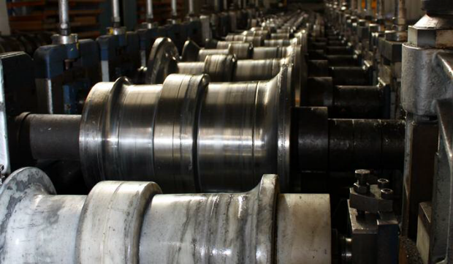 | 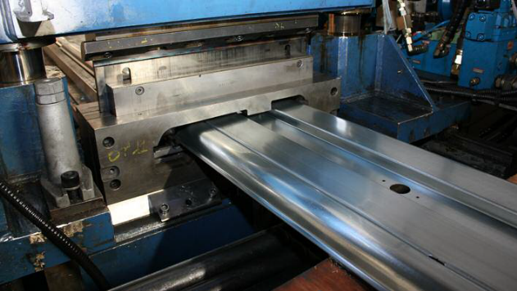
Figure 15 : laminage à froid des profilés Source : (Profilafroid+SAP, 2010)

Pour de petites quantités d'éléments avec des longueurs inférieures à 6 mètres (12 mètres dans des cas exceptionnels), il est en principe avantageux d'utiliser le pliage à la plieuse ou à la presse. L'effort requis pour assurer le pliage dépend de l'épaisseur du matériau mis en œuvre, de la ductilité du métal et de la forme de la section, cette dernière étant limitée par la largeur de la bande d'acier utilisée (ESDEP, 2011).
Ces procédés de fabrication permettent d'optimiser la forme des sections en fonction des charges qu'elles devront supporter et selon leur utilisation.

Le type d'acier utilisé doit être adéquat pour le formage à froid, et, si nécessaire, pour la galvanisation. Pour les sections formées à froid et les panneaux, il est préférable pour des conditions habituelles d'utilisation, une protection de zinc Z 275, correspondant à 275 gr/m², est suffisante. Pour des environnements plus agressifs une protection améliorée, par un revêtement adéquat, peut s'avérer nécessaire (EJC, 2014).

La construction en profilés laminés à froid en Algérie :
- Système constructif proposé par LIGHT GAUGE STEEL/EJC :
Description du produit :
"Light Gauge Steel/EJC" est un système constructif dont l’ossature porteuse est constituée de montants espacés tous les 625 mm et de traverses horizontales en profilés formés à froid galvanisés. Le contreventement est assuré par des palées de stabilité en profilés laminés à chaud (EJC, 2014).
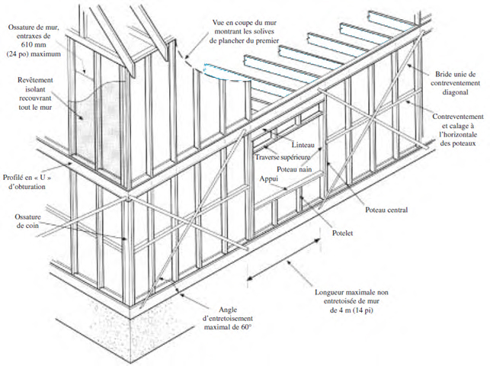

Figure 16: les principaux composantes de la structure en P.A.F

- Les panneaux de murs sont habillés sur chantier de plaques de fibrociment de marque NT et de plaques plâtre.
- Les planchers et les toitures plates sont constitués de bacs en acier nervurés posés sur des solives en profilés formés à froid. Ils sont complétés en œuvre par une chape en béton. Les toitures peuvent aussi être inclinées constituées de fermes en profilés formés à froid.
- L’isolation thermique est assurée par un isolant en laine minérale, polystyrène, ou en béton léger.
- Des faux plafonds en plaque sont fixés aux planchers complétés par une isolation thermique et acoustique.
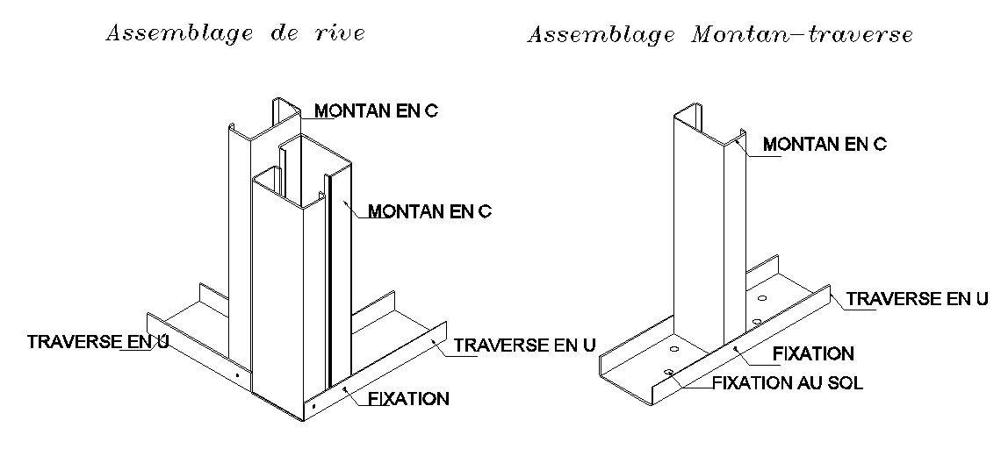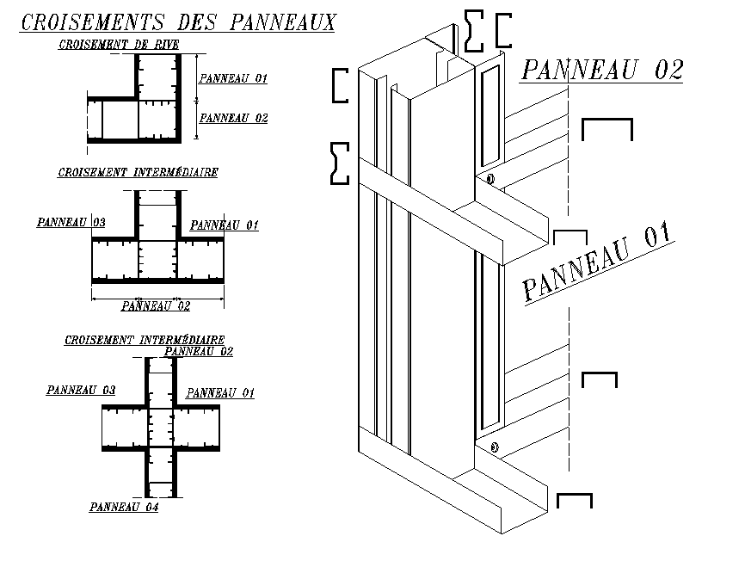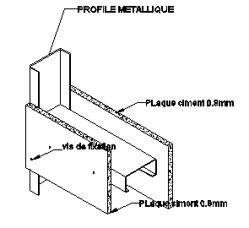
Figure 17: Détail d’assemblage des montants de la structure en P.A.F (EJC, 2014)

Fabrication
- Les profilés ainsi qu’une grande partie des assemblages sont fabriqués dans l’usine EJC à El Khroub en Constantine.
Avis technique du C.N.E.R.I.B
Domaine d’emploi accepté
Le procédé est destiné à la réalisation de bâtiments à usage courant. Le procédé est utilisable dans toutes les zones climatiques et sismiques de l’Algérie.

- Stabilité
La stabilité aux charges latérales est assurée par les palées de stabilité en X ou en V en profilés laminés à chaud. Les charges verticales sont reprises par les murs porteurs en profilés formés à froid.

- Sécurité incendie
La protection de l’ossature par des plaques de fibrociment permet au procédé de satisfaire les exigences de la réglementation incendie, vis à vis du feu, néanmoins elle doit être étudié au cas par cas selon la destination de l’ouvrage.

- Isolation thermique
Selon les variantes de façades et de toiture, et compte tenu de l’existence d’une âme isolante à base de laine minérale, béton allégé ou polystyrène entre les parements des panneaux de l’enveloppe, le procédé permet de satisfaire les exigence de la réglementation thermique en vigueur ; cependant la justification est à apprécier au cas par cas par application du Document Technique Réglementaire C-3-2/4 Règlementation thermique du bâtiment.
Mise en œuvre et assistance technique
Elle nécessite un personnel qualifié et une assistance technique.
La fabrication et la mise en œuvre doivent être effectuées par des entreprises sous licence et soumises au contrôle d’EJ-Construction. Entre autre, EJ-Construction doit leur imposer les cahiers des charges de fabrication et/ou de mise en œuvre figurants au dossier technique, et s’engage à contrôler l’application.



Chapitre II : évaluation du poids d’une construction courante en béton armé
Ce chapitre a pour objectif d’évaluer le poids du système constructif d’une construction en béton armé, les résultats de cette évaluation vont constituer notre référence pour faire la comparaison avec d’autres systèmes constructifs proposés dans le troisième chapitre.

Secteur d’étude
Notre recherche s’intéresse aux constructions en zone sismique, et plus précisément du secteur de l’habitat. Ce secteur est souvent le plus menacé par le risque sismique à cause du manque de l’information et la sensibilisation du constructeur vis-à-vis les effets du séisme.
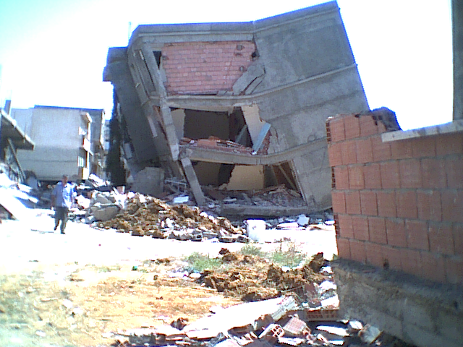  Erreur constructive | 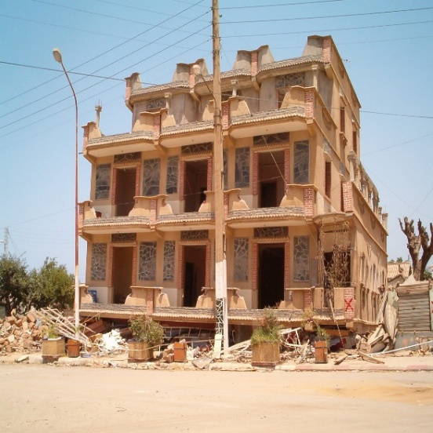  Effondrement d’un RDC Commercial  (Mini prix) Etage Souple
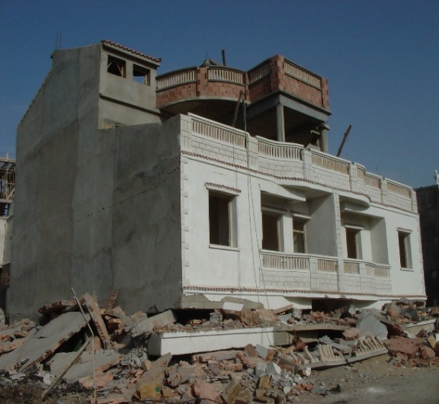  Construction lourde  Irrégularité des masses et des rigidités | 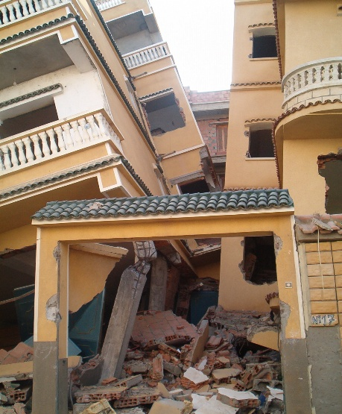  Absence de Joint Parasismique
Figure 18: Dégâts considérables dans le secteur de l'habitat, séisme de Boumèrdès 2003
Source : Rapport de mission analyse post sismique 2003

Présentation du cas d’étude
Nous avons pris comme cas d’étude une construction de trois niveaux (R+2), elle se situe dans la commune de Hammadi à 25 km d’Alger. Selon le R.P.A cette région est considéré comme zone de forte sismicité (zone III).
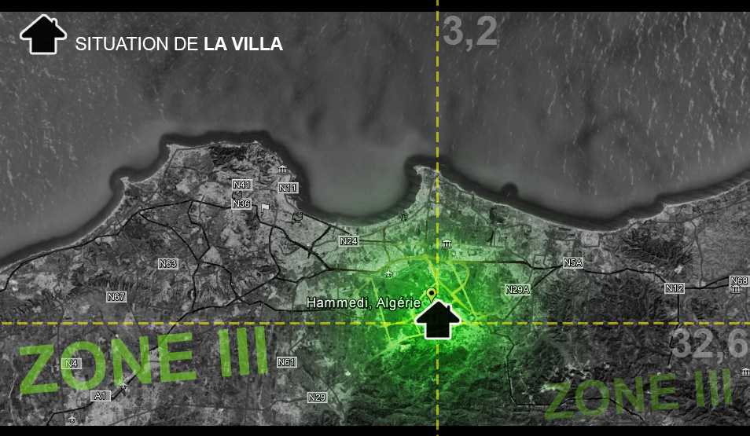
La construction est en structure poteau poutre en béton armé contreventé par des voiles (voir Annexe A). L’étude architecturale et de génie civile de la construction a été faite en 2012, aujourd’hui elle est en cours de construction.

Figure 19 : Plan de situation de la construction (cas d’étude)

Critère de choix du cas d’étude
Notre choix est motivé par le critère de la construction ayant le système constructif le plus répondu en Algérie, à savoir une structure composée en portique en béton armé. En rencontre ce système sur tout le territoire algérien et même dans les zones sismiques, celui-ci est un système constructif très lourd, à cause du faible rapport résistance / masse volumique du béton armé.

Evaluation du poids de la construction en béton armé (cas d’étude) :

Présentation de la méthode de calcul:
Afin de minimiser et d’éviter tout calcul complexe du volume du béton et des surfaces, nous avons opté pour la méthode de calcul suivante :
- A partir des plans de la construction (voir annexe1), nous avons réalisé par le logiciel de modélisation 3DS MAX un modèle en trois dimensions de tous les éléments de l’ouvrage. En mettant chaque type d’élément de la construction dans un calque, nous avons pu mesurer les volumes et les surfaces, seulement celui des éléments sélectionnés.
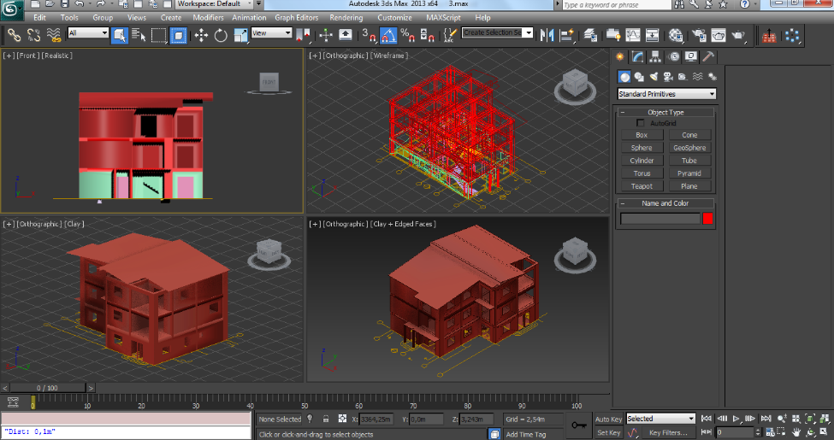
Figure 15 : Interface de 3ds max studio 2013
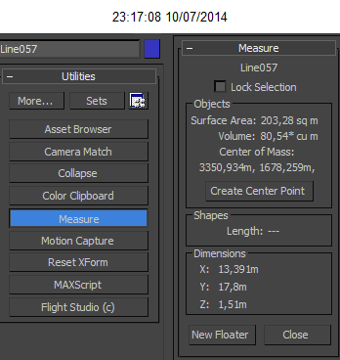
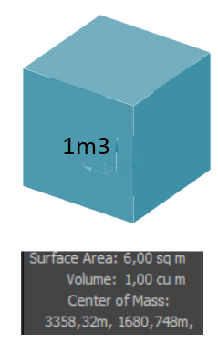
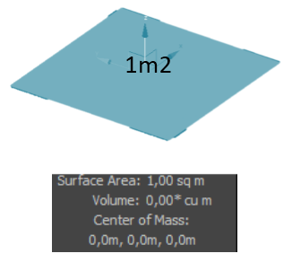
- On a utilisé l’outil de mesure du volume pour calculer le volume du béton armé de la structure et les escaliers, et celui de mesure de surface pour calculé les surfaces des planchers et les parois intérieurs et extérieur.
Figure 16 : l'outille de mesure ; volume et surface de 3DS MAX

LA STRUCTURE
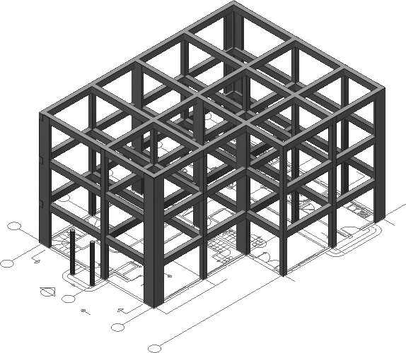
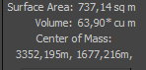

Figure 20: Modèle en trois dimensions de la structure réalisé par 3DS MAX [Modalisation de l’auteur]
- Composition de la structure :
La structure et en portique contreventée par des voiles, le matériau de construction est le béton armé (Masse volumique = 2500 kg/m3).
- Calcul approximatif du poids :
- Poids d'un élément de volume V et de masse volumique ρ (en kg/m3) P = ρ V g (g =9,81 m/s_ à Alger).
- Le volume de la structure (calculé via 3ds max) est : 63,90 m3.
- Donc la structure pèse : 2500 x 63, 9 x 9,81= 1597,50 KN

LES ESCALIERS :
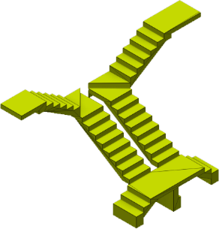
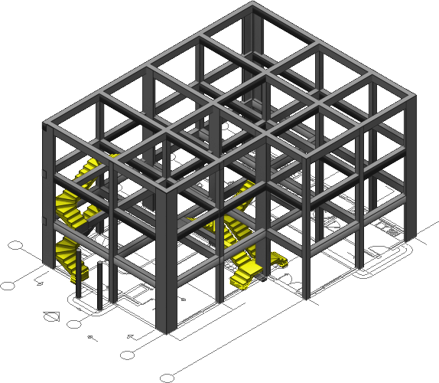
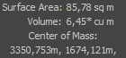
Figure 21 : Modèle en trois dimensions des escaliers réalisé par 3DS MAX
[Modalisation de l’auteur]
- Composition des escaliers:
Dans le projet il existe trois escaliers :
- Deux escaliers centraux reliant le R.D.C et le premier étage,
- Un troisième escalier qui relie les trois niveaux RDC, 1er étage, 2eme étage.
- Calcul approximatif du poids :
- Le matériau utilisé pour les escaliers est le béton (2500 kg/m3)
- Le volume des trois escaliers (calculé par 3ds max) est : 6,45 m3
- Donc les trois escaliers pèsent ; 6,45x 2500 x 9,81= 161,25 KN
- Solution légère :
Au lieu d’utiliser des escaliers en béton armé (161,25 KN), on peut utiliser des escaliers en bois (environ 6 KN), cela va réduire le poids total de la construction de 3%.
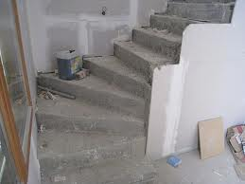 | 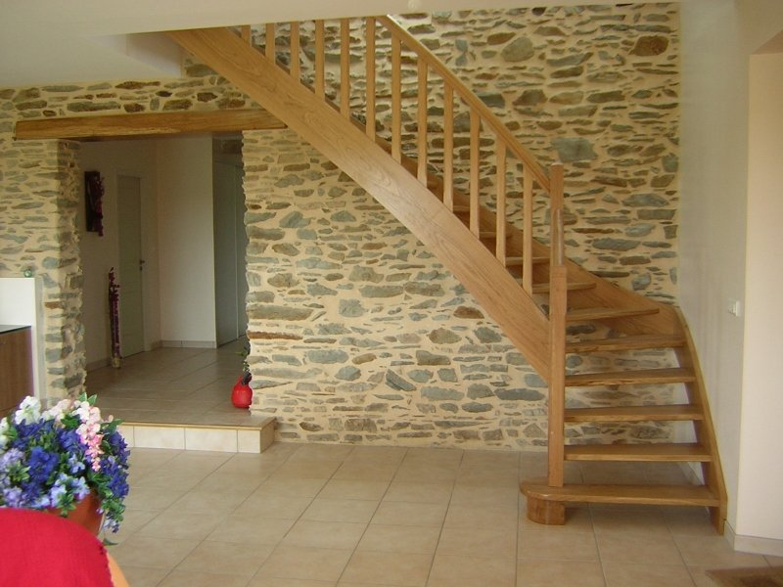

Figure 22: A gauche un escalier en béton, à droite un escalier en bois

LES PLANCHERS :
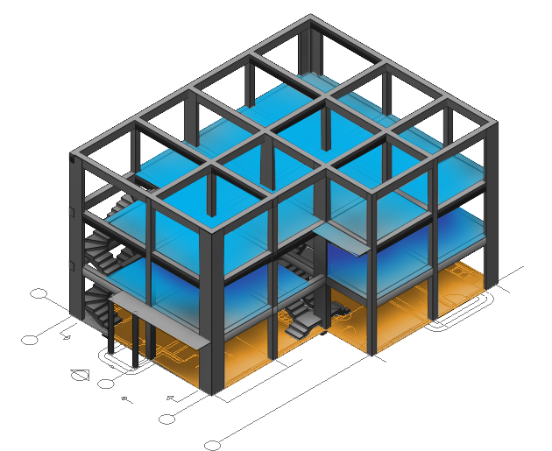
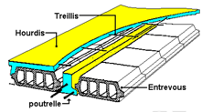

Figure 23 : Modèle en trois dimensions des planchers réalisé par 3DS MAX
[Modalisation de l’auteur]
- Composition de la dalle de sol :
La dalle de sol est une dalle en béton armé (e =10cm ; surface : 171,87 m2)
Le pois surfacique d’une dalle pleine en béton armé est 25 KN/m² pour 1cm d’épaisseur.
- Calcul approximatif du poids :
Donc la dalle de sol pèse 0 ,1x25x171, 87= 429,675 KN
- Composition des planchers en CC :
Les deux planchers du 1^{ier} et 2 ème nivaux sont des planchers en corps creux de 16+5 avec un poids surfacique ≈2,80 KN/m² (sans revêtement).
La surface des deux planchers est 297,97 m² (calculé par 3ds max).
- Calcul approximatif du poids :
Donc les deux plancher en CC pèsent 297,97x2, 80= 834,316 KN
Le poids total des trois planchers est 429,675 + 834,316: 1263,991 KN
- Le revêtement des trois planchers :
- Composition du revêtement :
Le revêtement des trois planchers est en carrelages scellés, y compris la couche de mortier de pose de 2cm, le poids surfacique 0,50KN/m².
- Calcul approximatif du poids :
Donc le revêtement des trois plancher pèse (297,7+171,87)*0,50= 234,785 KN
- Le poids total des trois planchers y compris leurs revêtements est :
429,675+834,316+ 234,785=1498,776 KN.
- Solutions légères :
- Au lieu d’utiliser des planchers en corps creux en béton (≈2,80 KN/m²), on peut utiliser des entrevous très légers (exemple en polystyrène) et un montage avec table de compression (16+5 environ 1,7 KN/m²), cela va réduire le poids des planchers de 27% et le poids total de la construction de 6%.
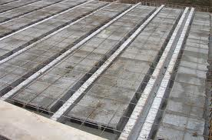 | 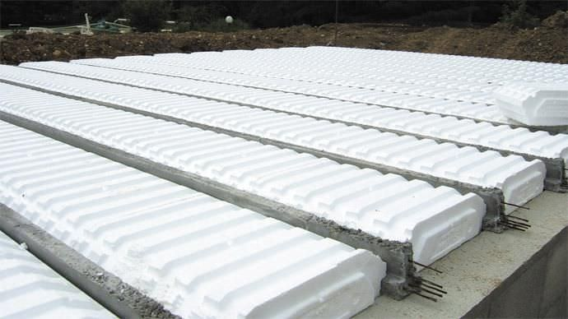

Figure 24: A gauche plancher CC en béton, à droite plancher CC en polystyrène

- Au lieu d’utiliser un revêtement en carrelages scellés (234,785 KN), on peut utiliser un parquet de bois très légers dont le poids total est évalué à 41.4KN pour les trois planchers, cela va réduire le poids du revêtement de 80% et le poids total de la construction de 3%.
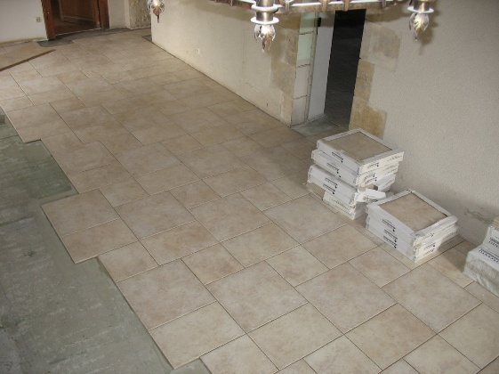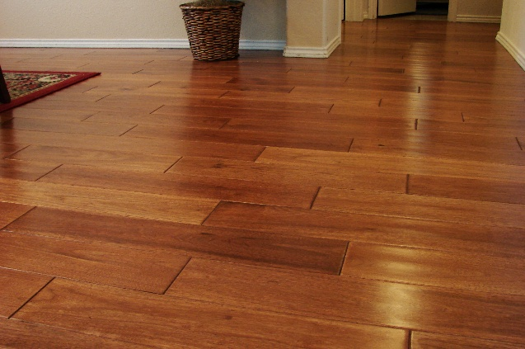

Figure 25: A gauche revêtement en carrelages, à droite revêtement en parquet en bois

PAROIS DE SEPARATIONS :
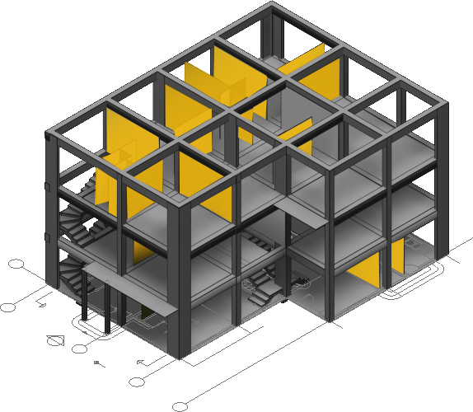
Figure 26 : Modèle en trois dimensions des parois de séparations réalisé par 3DS MAX
[Modalisation de l’auteur]
- Composition des parois de séparations :
La séparation des espaces est réalisé par des parois en briques creuse de 10cm d’épaisseur, son poids surfacique est: 0,90 KN/m².
- Calcul approximatif du poids :
La surface totale des parois de séparation est S= 424,25m² (calculé par 3ds max).
Donc les parois de séparations pèsent : 0,90x 424,25= 381,825 KN
d-1) Revêtement des parois de séparation :
- Composition du revêtement:
2cm enduit de ciment (1cm de chaque face) σ= 0,36 kN/m²,
2 cm de plâtre (1cm de chaque face) de poids surfacique 0,20KN/m².

- Calcul approximatif du poids :
Donc le poids du revêtement (0,36+0,20) x 424,25 = 237,58 KN
- Poids totale des murs de séparation 381,825 + 237,58 = 619,405KN
- Solution légère :
Au lieu d’utiliser des parois en briques creuses de 10cm (0,90 KN/m²), on peut utiliser une double cloison en carreaux de plâtre (épaisseur total 3cm, 0.3KN/m²) avec une lame d’air, cela va réduire le poids des parois de séparation d’environ 66% et le poids total de la construction de 5%.
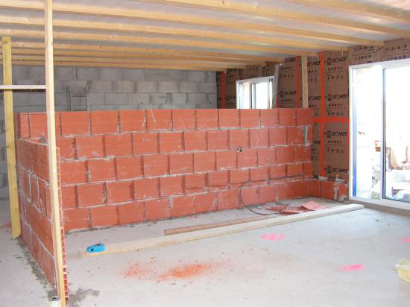 | 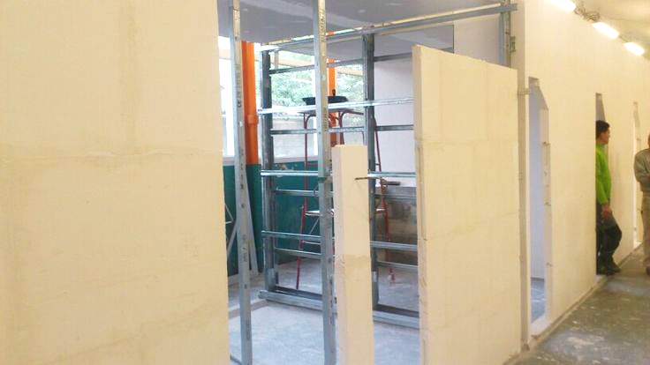
Figure 27: A gauche parois en brique creuse, à droite parois en placo-platre

LES PAROIS DE L’ENVELOPPE :
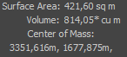
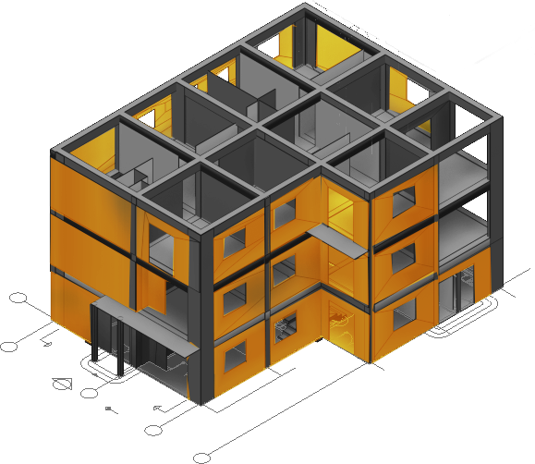
Figure 28 : Modèle en trois dimensions des planchers réalisé par 3DS MAX
[Modalisation de l’auteur]

- Composition des parois de l’enveloppe:
Les parois de l’enveloppe sont en double parois (brique creuse en terre cuite 15cm (1,30 KN/m²)), l’âme d’air 5cm, brique creuse 10cm, (0,9 KN/m²)),
- Calcul approximatif du poids :
Surface totale 421,6 m² pour chaque type de parois. Donc les parois de l’enveloppe pèsent : (0,90+1,30) x 421,6 = 927,52 KN
Revêtement des parois :
Les parois intérieurs (e = 10cm) sont revêtus de l’intérieur par un enduit du plâtre e= 1cm, σ= 0,10 KN/m², surface 421,60 m² -poids de l’enduit 421,6*0,10= 42,16 KN
Les parois extérieurs (e = 15cm) sont revêtus de l’extérieur par un enduit de ciment = 2 cm, σ= 0,36 KN/m², surface 421,60 m² - poids de l’enduit 421,6*0,36= 151,776 KN
- Poids totale de l’enduit : 42,16+ 151,776 = 193,936 KN
Poids totale des parois de l’enveloppe y compris l’enduit 927,52+193,936 = 1121,456 KN
- Solution légère :
Au lieu d’utiliser une double paroi (brique creuse en terre cuite 15cm (1,30 KN/m²)), l’âme d’air 5cm, brique creuse 10cm, (0,9 KN/m²)), on peut utiliser une double paroi [béton cellulaire 15cm (0,06KN/m²), l’âme d’air 5cm, béton cellulaire 10cm, (0,04KN/m²)], cela va réduire le poids des parois de l’enveloppe d’environ 75% et le poids total de la construction de 16%.

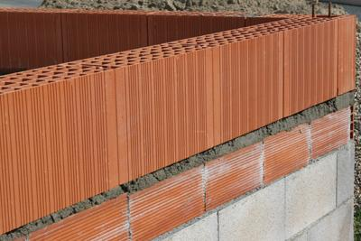 | 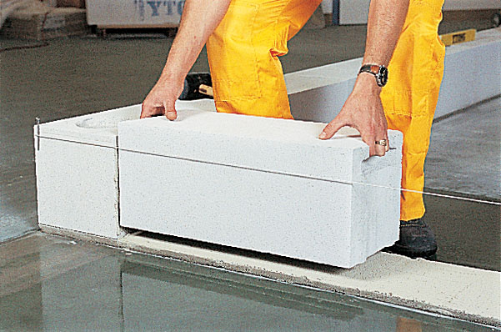
Figure 29: À gauche parois en brique creuse, à droite parois en béton cellulaire

LA TOITURE:
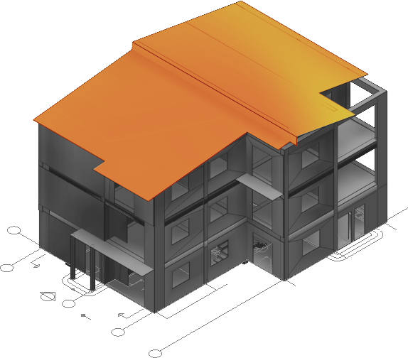

Figure 30 : Modèle en trois dimensions des planchers réalisé par 3DS MAX
[Modalisation de l’auteur]

- Composition de la toiture :
La couverture de la toiture est en tuile plates 0,6 KN/m² supportée par des poutres en béton armé qui pèsent environ 135 KN.
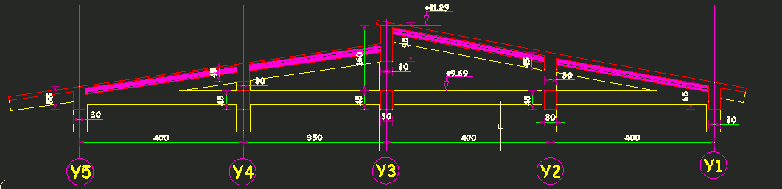
Figure 31 : Coupe sur la toiture de la construction Source : le dossier graphique de la construction
- Calcul approximatif du poids :
La surface de la toiture est de 203,28m². Donc le poids de la toiture est 135+ (0,6x203, 28) = 257 KN

Résultat du calcul du poids du cas d’étude [structure en béton armé] :

Figure 32 : Poids approximatifs de chaque élément de la construction en béton armé

Figure 33: Proportion du poids des éléments de la construction en Béton armé
D’après les résultats du calcul approximatif du poids de la construction en béton armé, nous constatons que :
  - Le système constructif en béton armé utilisé pour le cas d’étude est très lourd (> 500 tonnes), cela est la cause directe de la quantité du béton (masse volumique importante) utilisé dans ce système pour assurer sa stabilité.
  - Les poids importants de la construction en béton armé résident principalement dans les éléments de la structure (≈160t), les planchers (≈ 126 t), et la maçonnerie intérieur et extérieur (≈ 175 t).
  - Malgré la faiblesse de la masse volumique de la maçonnerie par rapport à celle du béton, le poids total de la maçonnerie atteint les 33% du poids total de la construction, nous jugeons cela comme la cause de la grande quantité de la maçonnerie utilisé surtout dans l’enveloppe (double parois), pour assurer le bon confort thermique et acoustique de l’espace intérieur de la construction.
- Le tableau suivant montre le pourcentage de la réduction du poids de la construction en béton armé, après la proposition des solutions légères.
élément | Composition (avant) | Solution légère (après) | % Réduction du poids de l’élément |  | % Réduction du poids de la construction
Planchers | 16+5, corps creux en béton | 16+5, corps creux en polystyrène | 27% | 6%
Parois de séparation | Brique creuse | Carreaux du plâtre | 66% | 5%
Parois de l'enveloppe | Double parois en brique creuse | Double parois en béton cellulaire | 75% | 16%
Escaliers | Escalier en béton armé | Escalier en bois |  | 3%
Revêtements des planchers | carrelages scellés, + couche de mortier | Parquet en bois | 80% | 3%
 |  |  |  | 33%
Tableau 2: Pourcentage de la réduction du poids

Figure 34: Comparaison du poids initial et la nouvelle proposition

Conclusion
Dans ce chapitre nous avons évalué le poids de chaque composant du système constructif en béton armé (structure, planchers, parois intérieurs et extérieur…) afin d’avoir une idée sur les proportions du poids, ensuite nous avons proposé des solutions légères pour chaque composant en gardant la même structure.
Avec cette procédure nous avons pu réduire le poids global de la construction de 33 % (environ 170 tonnes) sans changer le système constructif initial.
Dans le tableau ci-dessous on propose une évaluation de la construction en béton suivant les paramètres : poids, coût, temps de réalisation,…
CAS D’ETUDE : Habitation R+2, surface habitable 464m².

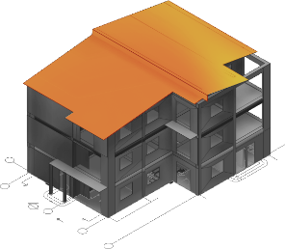 | Système constructif en Béton. Armé; Le plus répandu dans le territoire Algérien.
 | POIDS TOTLAL :  D’après le calcul approximatif du poids, la construction en béton armé pèse environ 5255 KN (poids initial), 3520 KN (nouvelle proposition du poids)
 | ESTIMATION DU COUT DU PROJET :  Après enquête, nous estimons le coût du mètre carré en 60000 D.A, donc cette construction va coûter environ 27840000 D.A
 | ESTIMATION DU TEMPS DE REALISATION DU PROJET :  Après enquête, nous estimons la durée totale pour la réalisation de cette habitation :  - Bon déroulement du chantier : 0,85m² par jour donc l’équivalent à une durée totale : 18 mois.  - Dans les conditions normales: en moyenne 24 mois

 | QUALITE DE LA MISE EN ŒUVRE :  Avoir une bonne qualité de mise en œuvre des structures en béton armé en Algérie est très difficile, surtout pour l’auto construction. Ceci est relatif à la qualité du béton armé utilisé et à la compétence des artisans appelés pour construire.
 | IMPACT SUR L’ENVIRONNEMENT :  Les chantiers de la construction en béton sont connus par leurs effets négatifs sur l’environnement en termes de bruit et déchets.
 |  | Calcul approximatif de la force sismique totale V du cas d’étude :  - Selon la classification des ouvrages en RPA, notre cas d’étude appartient au groupe 2, ce dernier contient les ouvrages courants ou d’importance moyenne.  - Nous supposons que les trois structures se situent dans la même zone sismique III (donc A= 2.5), et dans le même site (S₃, donc T₂=0.5).  - Nous supposons aussi que le facteur de qualité est égal à 1 pour les trois structures.
 |  | La force sismique totale V, appliquée à la base de la structure, selon le RPA,
Valeur de A (coefficient d’accélération de zone) |  | 0,25 (Zone sismique III, groupe2)
Calcul de D  (facteur d’amplification dynamique moyen) |  | - η= $√(7/(2+ξ)$ ≥ 0.7, avec ξ=10%  - donc η= $\sqrt{7/12}$= 0,76  - T = C_{T} x h_{N}^{0.75}  Avec C_{T}= 0.05 ; h_{N}= 6.69  Donc T = 0.05 x 6.69^{0.75}= 0.207  - T₂ = 0.5> T, donc D= 2.5η= 2.5x0.76 = 1.9
Valeur de Q  (facteur de qualité) |  | 1
Valeur de R (coefficient de comportement global de la structure) |  | Portiques contreventés par des voiles, R= 3.5
Valeur de W |  | 5255 KN (poids initial) | 3520 KN (nouvelle proposition du poids)
Calcul de la force sismique totale V |  | $V=\frac{0.25× 1.9×1}{3.5}× 5255$= 713 KN | 477KN

La partie suivante fera l’objet de la proposition des structures plus légères pour le cas d’étude



Chapitre III : Proposition des structures équivalentes plus légères

Introduction :
Dans ce chapitre nous essayons de proposer deux systèmes constructifs plus légers (en bois et en P.A.F) pour le cas d’étude. Ensuite nous allons calculer le poids total des structures proposé afin de calculé l’effort sismique V, et enfin on fera une comparaison des résultats obtenu en intégrant d’autres paramètres comme; le coût, le temps de réalisation, impact sur l’environnement...

Structure équivalente en bois

Le choix du système constructif
- D’après l’étude bibliographique des différents types de structures en bois, nous avons opté pour un système constructif à ossature en bois légère. Grace aux avantages conceptuel, constructif et économique qu’il offre, ce système est le plus répandu pour la construction des villas.
- La composition de chaque élément de ce système est montrée dans la partie de calcul du poids qui suit.

Évaluation du poids
Remarque :
La Méthode de calcul du poids de cette construction en bois, est exactement la même que celle suivi pour la construction en béton armé; voir (Présentation de la méthode de calcul: de la construction en béton armé p : 29).

La structure :
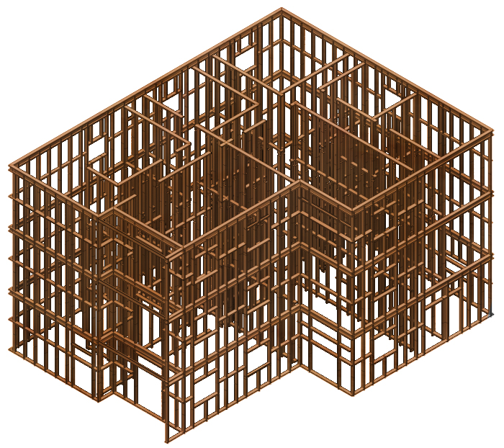
Figure 35 : Modèle en trois dimensions de la structure réalisé par 3DS MAX
[Modalisation de l’auteur]
- Composition de la structure:
- Les murs à ossature légère en bois sont constitués de parois dont les fonctions porteuses sont assurées par des éléments en bois de faible section.
- L'ossature murale est constituée principalement de poteaux (éléments verticaux) compris entre une lisse et une sablière (éléments horizontaux). Les assemblages se font le plus souvent par clous. Aux angles, les montants sont doublés afin de ménager des fonds de clouage pour la fixation des parois intérieures et extérieures et afin d'assurer la rigidité de l'ossature.
- Sections des montants : 46 x 122 mm ou 45 x 120 mm avec isolant intérieur.
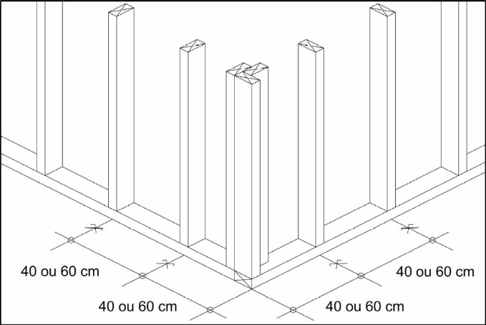
Figure 36: Trame d'ossature intérieure ou extérieure selon le type de parement

- Calcul approximatif du poids :
Le poids P d'un élément de volume V et de masse volumique ρ (en kg/m3) est P = ρ V g (g =9,81 m/s_ à Alger), le volume de la structure est 17,77 m³ calculé via 3DS MAX.
Donc l’ossature en bois pèse : 17,77 x 500 x 9,81= 87,161 KN

Les escaliers :
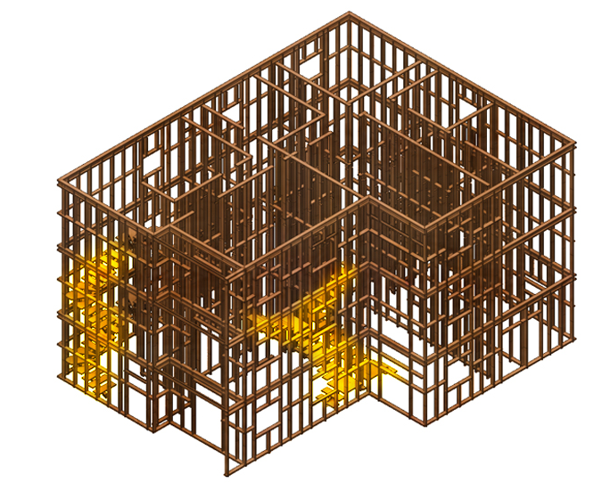 | 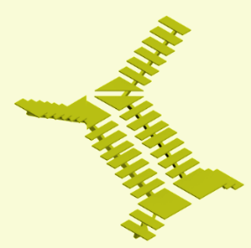
Figure 37 : Modèle en trois dimensions des escaliers réalisé par 3DS MAX
[Modalisation de l’auteur]
- Composition des escaliers :
Les trois escaliers sont essentiellement en bois de pin (500Kg/m3), les marches sont posées sur un double limon central et stabilisées par deux étrésillons métalliques.
- Calcul approximatif du poids :
Le volume des trois escaliers en bois (calculé via 3DS MAX) est : 1,15 m³
Donc les trois escaliers pèsent : 500 x 1,15 x 9,8= 5,63 KN

Les planchers :
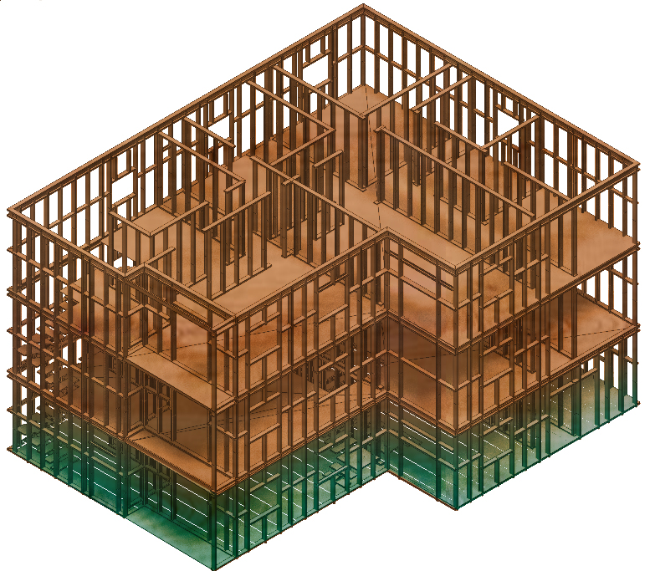
Figure 38 : Modèle en trois dimensions des planchers réalisé par 3DS MAX
[Modalisation de l’auteur]
- Composition du plancher niveau R.D.C :
La dalle de sol est en béton armé (épaisseur =10cm ; surface : 171,87 m²)
Le pois surfacique d’une dalle pleine en béton armé est 25 KN/m² par 1cm
Donc la dalle de sol pèse 0,1x25x171, 87= 429,675 KN
- Composition des planchers, niveau 2^{ier} et 3eme étage :
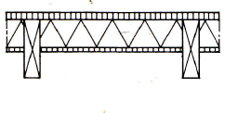
Plancher isolé avec plafond entre solives (a)
Panneau de particules OSB 25 mm
Solives en bois massif 60 X 220 mm
Isolant en laine minérale entre solives 100 mm
Panneau de particules OSB 16 mm
Hauteur 245 mm

- Calcule approximatif du poids surfacique d’un m² carrée du plancher en bois :
OSB (e=25mm) = 18 kg/m² + solives en bois massif (60x220)= 20 kg/m² + isolant (100mm)= 15 kg/m² + OSB (e=16mm)= 12 kg/m² = 65 kg/m²
La surface des deux planchers en bois est 297,97 m² donc 297,97x 65 = 193,68 KN
- Calcule approximatif du poids des trois planchers :
Le poids des trois planchers 193,68 + 429,675= 619,575 KN

Revêtement du sol :
- Composition du revêtement du sol:
Nous avons choisi un parquet en bois pour le revêtement de sol ; 2 cm d’épaisseur avec une masse volumique ; 450 Kg/m^{3,}
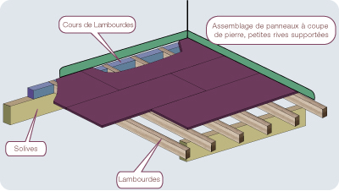
Figure 39 : Composition des planches niveaux 2 et 3
- Calcul approximatif du poids :
La surface des trois planchers est ; 469,84 m² (calculé via 3ds max)
Le poids d’un m² de revêtement est : 0,02x450x 9.8 = 88,2 Kg
Donc le poids total du revêtement du sol en parquet est 469,84 x 88,2 = 41,4 KN

Parois de séparations :
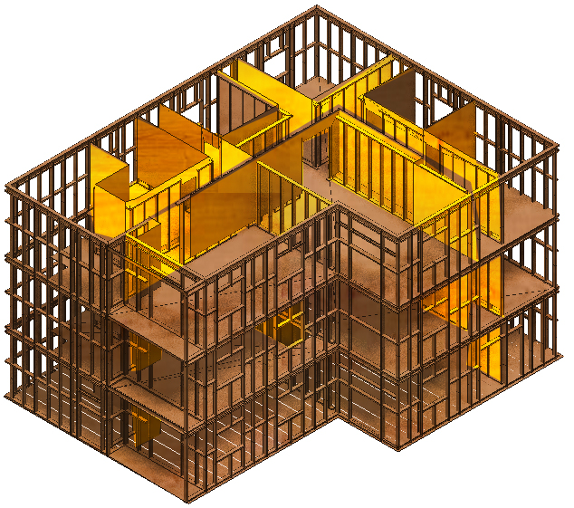

Figure 40 : Modèle en trois dimensions des planchers réalisé par 3DS MAX
[Modalisation de l’auteur]

- Composition des parois de séparation :
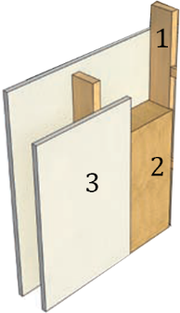
Figure 41 : la composition des parois de séparations
- Deux plaques de plâtre (N°2) de part et d’autre épaisseur 1 cm (N°3) : 0,2 KN/m²
- Un Isolant en laine minérale entre solives 10 cm (N°2) : 0,18 KN/m²
- Calcule approximatif du poids : surface total des parois intérieures 473m²,
Donc les parois intérieures pèsent 473 x 0,38 : 179,7 KN

Les parois de l’enveloppe :
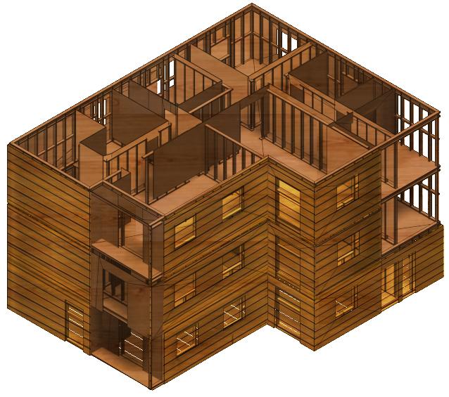
Figure 42 : Modèle en trois dimensions des parois de l’enveloppe réalisé par 3DS MAX [Modalisation de l’auteur]
- Composition des parois de l’enveloppe (1m²)
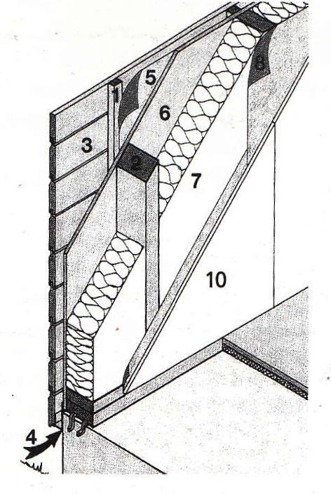
1 - contre-latte en résineux, 25 x 46 mm poids 0,005 KN/m².
3 - bardages en lames de bois massif, épaisseur 22 mm poids 0,1 KN/m².
6 - voile de contreventement type contre-plaqué OSB 10 mm poids 0,05 KN/m².
7 - isolants semi-rigides (lame minérale) 120 mm poids 0,18 KN/m²
10 - Plaque de plâtre 8mm poids 0,1 KN/m².

Figure 43 : Composition des parois de l’enveloppe, Source: (Herzog, Julius, & Michel, 2005).
- Calcul approximatif du poids :
Calcul du poids d’un mètre carré: le poids total d’un mètre carré est de 0,55 KN/m² et la surface total des parois de l’enveloppe est de 421,6 m² donc elles pèsent : 421,6 x 0,43 = 183,4 KN

La toiture:
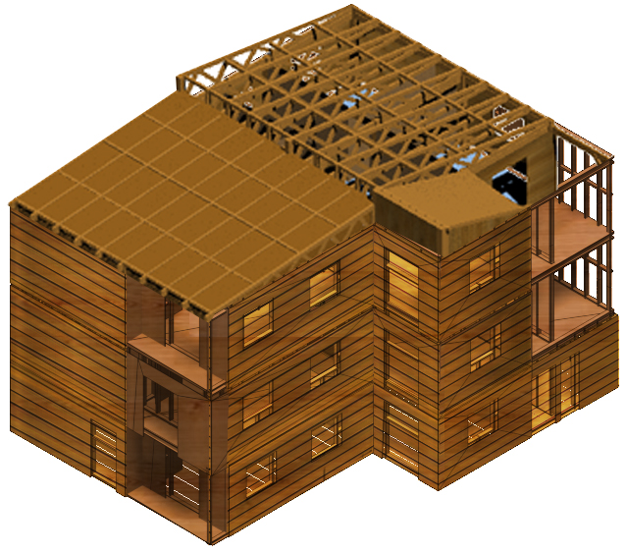
Figure 44 : Modèle en trois dimensions de la toiture réalisé par 3DS MAX
[Modalisation de l’auteur]

- Composition de la toiture :
La couverture de la toiture est en ardoises naturelles ordinaires 0,28 KN/m² supporté par des lattis en sapin d’un poids total d’environ 38 KN.
- Calcul approximatif du poids :
La surface de la toiture est de 203,28m² donc la toiture pèse environ :
0,28x 203,28+38= 94.9KN

Résultat du calcul du poids (structure en BOIS)

Figure 45 : Poids approximatifs de chaque élément de la construction en bois

Figure 46: Proportion du poids des éléments de la construction en Bois

D’après les résultats du calcul approximatif du poids de la construction en bois, nous constatons que :
- Le poids total de la construction en bois, est d’environ 120 tonnes, donc cette construction est quatre fois plus légère que la construction en béton.
- Les poids importants résident dans la structure les planchers (620 KN).
- Les parois et le revêtement sont cinq fois plus lèges que celles du system constructif en béton.
- Les escaliers en bois sont très légères (environ 30 fois plus léger que ceux de la construction en béton).
Dans le tableau ci-dessous on propose une évaluation de la construction en bois proposée suivant les paramètres : poids, coût, temps de réalisation,…
STRUCTURE EQUIVALANTE EN BOIS POUR LE CAS D’ETUDE : Habitation R+2, surface habitable 464m².

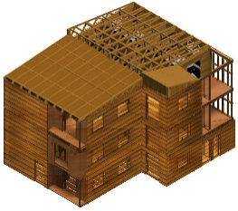 | Système constructif ; Ossature légère en Bois
 | D’après le calcul approximatif du poids, la construction en bois proposée pèse environ 1211 KN.
 | ESTIMATION DU COUT DU PROJET :
 |  | 
 | Une estimation du coût de la construction proposée suivant les normes française en région parisienne a été faite par une entreprise de construction en bois RUSTICASA: le montant est :  +/-155.000€, l’équivalant à  +/-15.500.000 D.A | Une estimation du coût de la construction proposée a été faite par une entreprise Algérienne de construction en bois « PREFABRIQUE HUSSEIN DEY »  le montant est : 45000DA/M², donc environ 20.880.000 D.A
 | ESTIMATION DU TEMPS DE REALISATION DU PROJET :
 | Une estimation du temps de réalisation du projet a été faite par une entreprise de construction en bois RUSTICASA, en région parisienne.  Le temps de montage va durer de 7 à 9 semaines par une équipe de 5 à 6 personnes, avec un MRT (chariot 4x4 rotatif avec un bras télescopique), compris dans le prix mentionné au-dessus. | Une estimation du temps de réalisation du projet a été faite par une entreprise Algérienne de construction en bois « PREFABRIQUE HUSSEIN DEY » : 6mois
QUALITE DE LA MISE EN ŒUVRE :
En construction Bois, la préparation des panneaux se fait par des experts dans des ateliers spécialisés, le travail en chantier est juste pour la pose et l’assemblage des éléments préfabriqués.

IMPACT SUR L’ENVIRONNEMENT :
La construction ossature bois est une construction dite à sec : Pas d’attente de séchage, très peu de déchets sur chantier et donc un impact sur l’environnement, en phase de chantier, très réduit.

Calcul approximatif de la force sismique totale V appliquée à la base de la structure en bois :

- Selon la classification des ouvrages en RPA, notre cas d’étude appartient au groupe 2, ce dernier contient les ouvrages courants ou d’importance moyenne.
- Nous supposons que les trois structures se situent dans la même zone sismique III (donc A= 2.5), et dans le même site (S₃, donc T₂=0.5).
- Nous supposons aussi que le facteur de qualité est égal à 1 pour les trois structures.

 | La force sismique totale V, appliquée à la base de la structure, selon le RPA,
Valeur de A (coefficient d’accélération de la zone) | 0,25 (Zone sismique III, groupe2)
Calcul de D  (facteur d’amplification dynamique moyen) | - η= $√(7/(2+ξ)$ ≥ 0.7, avec ξ=5%  - donc η= $\sqrt{7/7}$= 1  - T = C_{T} x h_{N}^{0.75}  La valeur C_{T} pour une structure en bois n’est pas introduite dans le R.P.A. Donc on a supposé que D= 2.5
Valeur de Q  (facteur de qualité) | 1
Valeur de R (coefficient de comportement global de la structure) | Panneaux d’ossature en Bois, R= 5
Valeur de W | 1211 KN
Calcul de la force sismique totale V | $V=\frac{0.25× 2.5 ×1}{5}× 1211$ =151.3 KN

Structure équivalente en profilés laminés à froid P.A.F

a) Le choix du système constructif
Pour la structure équivalente en profilé laminé à froid, nous avons choisi, le système constructif qui est proposé par EJ construction. La composition de chaque élément de ce système est montrée dans la partie de calcul du poids qui suit.

Évaluation du poids

Méthode de calcul du poids :
La démarche suivie pour le calcul du poids de la construction en profilé laminé à froids, est un peu différente de celle suivi pour la construction en béton armé et bois.
Au premier temps nous avons modélisé en 3ds max tous les éléments de la structure par l’outille ligne, parce que nous avons besoin juste de la longueur des profilé, ensuite nous avons multiplié les longueurs par leurs poids linéaire en fonction de leurs types.
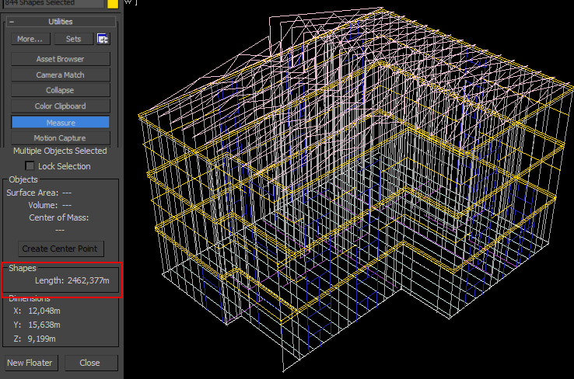
Figure 47:Méthode de calcul de la longueur des éléments de la structure en 3ds max.

LA STRUCTURE
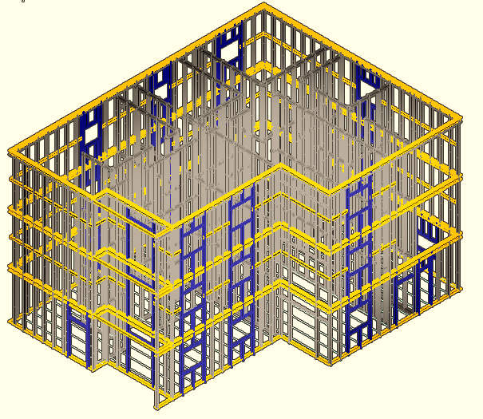
Figure 48: Modèle en trois dimensions de la structure en P.A.F réalisé par 3DS MAX
[Modalisation de l’auteur]
• Composition de la structure :
La structure est composée de deux types de profilé laminé à froid :
- Des montants articulés en pied et en tête seront en profilés formés à froid de section : C150x50x2.
- Des traverses articulées sur les deux cotés seront en profilés formés à froid de section : U150x50x1.
Remarque : dans le calcul du poids nous allons négliger le poids des éléments de contreventement (laminés à chaud).
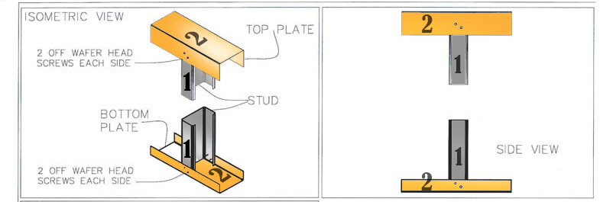
Figure 49: Détail d'assemblage des montants et traverses de la structure en P.A.F Source : (EJC, 2014)

- Calcul approximatif du poids :
La longueur totale des montants C150x50x2 calculé par 3ds max est 2462m, le poids d’un mètre linière est 4.5Kg/m. Donc le poids total des montants est: 4,5 x 2462 = 11079 kg
La longueur totale des traverses U150x50x1 calculées par 3ds max est 730 m, le poids d’un mètre linière est 1,8Kg/m. Donc le poids total des traverses est de : 1,8 x 730 = 1314 kg
Donc le poids total de la structure est 11079 +1314= 123,93KN

LES ESCALIERS
Nous avons aussi utilisé des escaliers en bois pour la construction en P.A.F
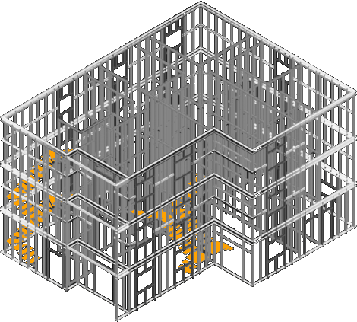
Figure 50: Modèle en trois dimensions des escaliers réalisé par 3DS MAX
[Modalisation de l’auteur]
- < Composition des escaliers :
Essentiellement en bois de pin (500Kg/m3), les marches sont posées sur un double limon central et stabilisées par deux étrésillons métalliques.
- Calcul approximatif du poids :
Le volume des trois escaliers en bois (calculé via 3DS MAX) est : 1,15 m³
Donc les trois escaliers pèsent : 500 x 1,15 x 9,8= 5,63 KN

LES PLANCHERS
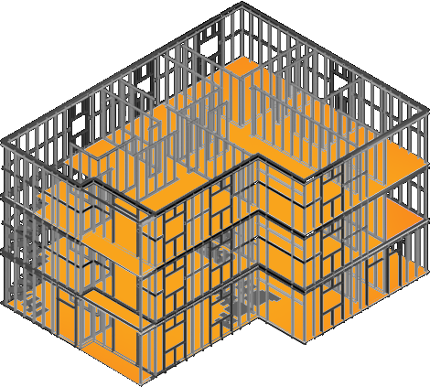
Figure 51: Modèle en trois dimensions des planchers réalisé par 3DS MAX [Modalisation de l’auteur]
Composition des planchers :
Constitué par des solives en double Z180 emboités espacés de 60 cm, supportant un bac d’acier en tôle nervurée Z275 (G90) type « SHALLOW VERCOR » poids surfacique 6,3 kg/m², sur laquelle une chape en béton armé de 5cm d’épaisseur est coulée sur place.
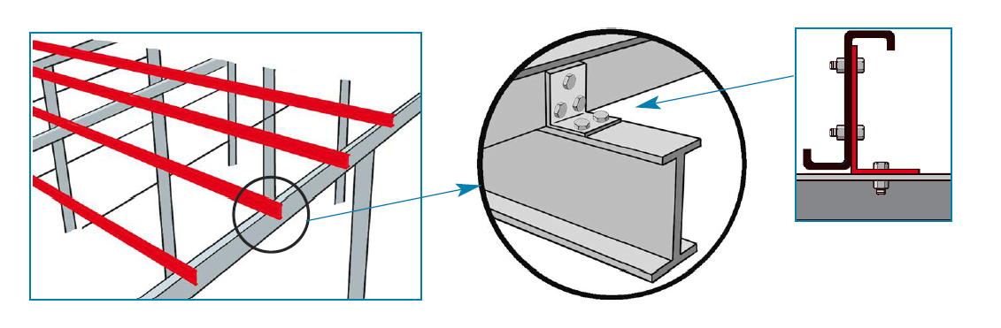
Figure 52: Détail de l'assemblage des solives de la plancher Source : (ESDEP, 2011)
- Calcul approximatif du poids :
- La longueur des solives en Z180 utilisé dans les trois planchers est 1560m (calculés par 3ds max) avec un poids linéaire 3,8 Kg/m, donc les solives pèsent 3,8x 1560 = 59,28 KN.
- Calcule du poids total de la chape en béton existant dans les trois niveaux : Surface des trois planchers calculé par 3ds max : 469,57 m² avec une épaisseur de 5cm, donc le volume est 469,57 x 0,05 = 23,5 m³, ρ= 2500kg/m3. Donc le poids des trois chapes en béton est 2500 x 23,5 x 9,8 = 575,22 KN
Calcule du poids de la tôle nervurée 6,3 kg/m² : la surface totale des trois planchers est 469,84 m² donc la tôle pèse : 469,84 x 6,3 = 2,9 KN.
Le poids totale des trois planchers est : 59,28+575,22 + 2,9 = 637,4 KN

Revêtement du sol
- Composition du revêtement du sol:
Nous avons choisi un parquet en bois pour le revêtement de sol ; 2 cm d’épaisseur, masse volumique ; 450 Kg/m^{3,}
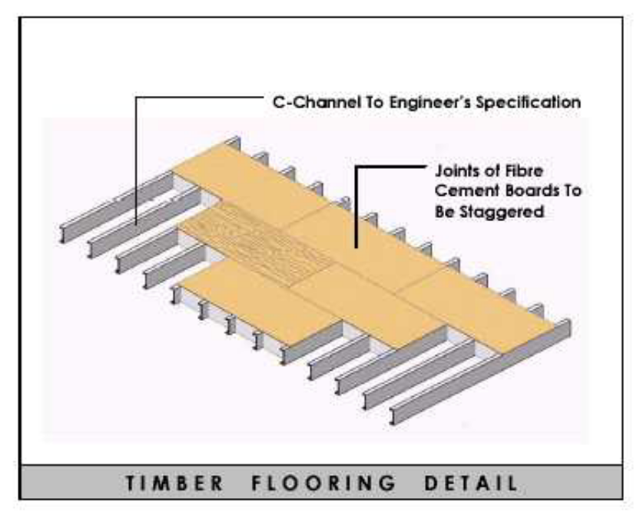
Figure 53 : Composition des planches niveaux RDC, 2 et 3
- Calcul approximatif du poids :
La surface des trois planchers est ; 469,84 m²
Le poids d’un m² de revêtement est : 0,02x450x 9.8 = 88,2 Kg
Donc le poids total du revêtement du sol en parquet est 469,84 x 88,2 = 41,4 KN

PAROIS DE SEPARATIONS :
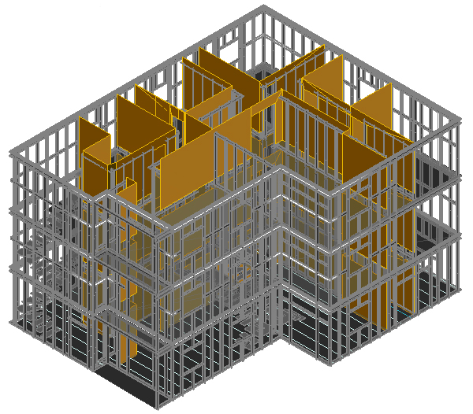
Figure 54: Modèle en trois dimensions des parois intérieures réalisé par 3DS MAX
[Modalisation de l’auteur]

Remarque : la structure en P.A.F est constituée de murs porteurs, donc nous allons considérer le poids des profilés existant dans les murs, comme poids appartenant à la structure, par contre le poids des Placo-ciment de revêtement, et le matériau isolant comme poids appartient aux murs.
- Composition des parois de séparations :
Les parois de séparation sont réalisé en plaques fibrociment (e=8 mm, 9kg/m²) avec un revêtement en plâtre de chaque côté (e=1cm, 0,1KN/m²), l’isolation est en polystyrène expansé (e= 10cm; 22kg/m³).
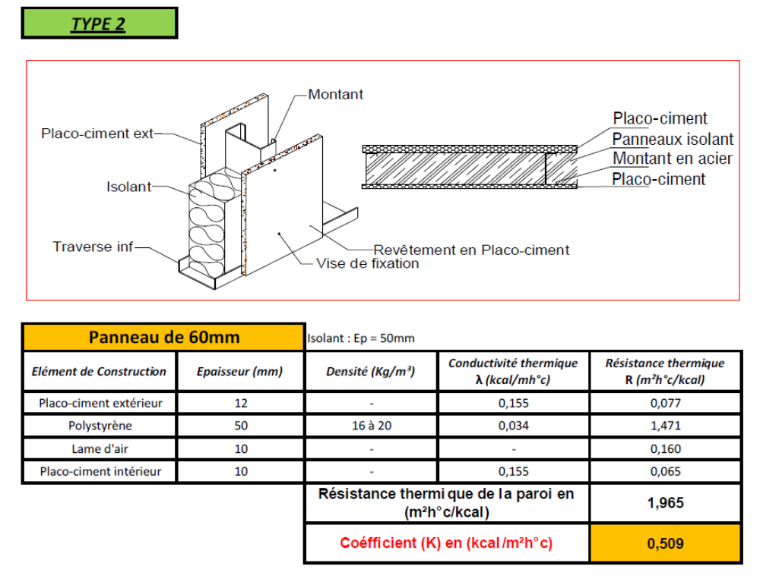
Figure 55: Détail de la composition des murs intérieurs, Source : (EJC, 2014)

⟩ Calcul approximatif du poids :
La surface totale des parois de séparation S= 473m² (calculé par 3ds max).donc :
- Les plaques fibrociment pèsent : 473 x 9 x 2 = 8,51 KN
- Le revêtement en plâtre pèse : 473 x 0,1 x 2 = 94.6 KN
- La quantité du polystyrène expansé pèse : 22x 473 x 0,1 x 9,8 = 10,19 KN
- Le poids totale des parois de séparation est : 8,51 + 94,6 + 10,19= 113,3 KN

LES PAROIS DE L’ENVELOPPE
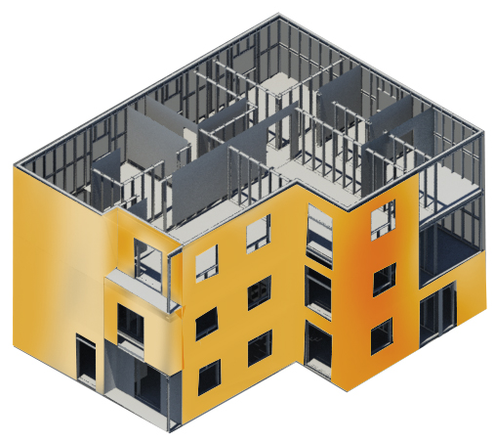
Figure 56: Modèle en trois dimensions des parois extérieures réalisé par 3DS MAX
[Modalisation de l’auteur]
Remarque : la structure en PAF est constitué de murs porteurs, donc nous allons considérer le poids des profilés de ces murs, comme poids appartenant à la structure, par contre le poids des Placo-ciment de revêtement et le matériau isolant comme poids appartient aux murs.
- Composition des parois de séparations :
L’enveloppe est réalisé à l’aide de plaques en fibro-ciment dans les épaisseurs est de (16 mm ; 17,5kg/m²) pour la face extérieure; et dans les épaisseurs (8 mm; 9kg/m²) pour la face intérieure. Ainsi un revêtement en plâtre de l’intérieur (e=1cm, 0,1KN/m²) et en ciment de l’extérieur (e=2cm; 0,36KN/m²), un isolant en polystyrène expansé (e= 12cm; 26kg/m³).

⟩ Calcul approximatif du poids :
La surface totale des parois de séparation S= 421,6 m² (calculé par 3ds max).donc :
- Les plaques fibrociment intérieurs pèsent : 421,6x 8 = 3,37 KN
- Les plaques fibrociment extérieurs pèsent : 421,6x 17,5 = 7,37 KN
- Le revêtement en plâtre pèse : 421,6x 0,1 = 42,6 KN
- Le revêtement en ciment pèse : 421,6x 0,36 = 151,7KN
- La quantité du polystyrène expansé pèse : 26 x 421,6x 0,12 x 9,8 = 12,9 KN
- Le poids totale des parois de l’enveloppe est : 3,37+7,37+42.6+151.7+12.9= 217 KN

LA TOITURE
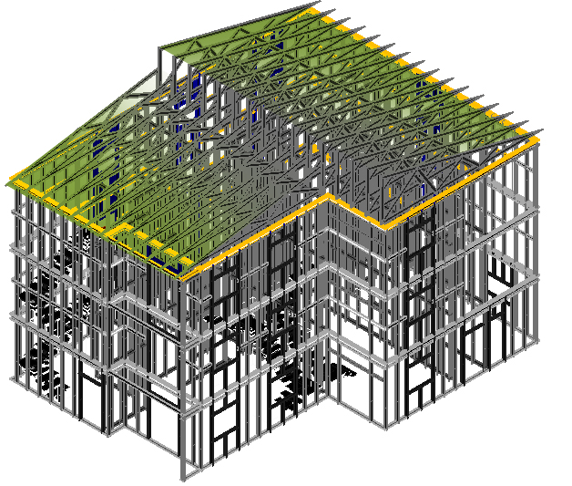
Figure 57: Modèle en trois dimensions de la toiture réalisé par 3DS MAX
[Modalisation de l’auteur]
- Composition de la toiture :
La couverture de la toiture est en ardoises naturelles ordinaires 0,28 KN/m² supporté par une fermes latines en PAF C150*50*2 espacées par 70 cm.

- Calcul approximatif du poids :
La longueur totale des profilés utilisés dans la charpente de la toiture est 675 m (calculé par 3ds max) avec un poids linière de 4,5 kg/m. Donc la charpente pèse 675x 4,5=30,3 KN. La surface de la toiture est de 203,28m² donc la toiture pèse environ : 0,28x 203,28+30,3= 87,1KN

Résultat de calcul du poids (structure en PAF)
Figure 58: Poids approximatifs de chaque élément de la construction en P.A.F

Figure 59: Proportion du poids des éléments de la construction en P.A.F

D’après les résultats du calcul approximatif du poids de la construction en P.A.F, nous constatons que :
- Le poids total de la construction en P.A.F proposée, est d’environ 120 tonnes, donc environ quatre fois plus légère que celui de la construction béton.
- Le poids important réside principalement dans les planchers (637 KN).
- la structure est très légère ; 7 fois plus légère par rapport à la structure en bois, 13 fois par rapport au béton, ceci est en raison de l’importance du rapport résistance / masse volumique des profilés laminés à froid et la faible section des éléments porteurs (en millimètre).
Dans le tableau ci-dessous on propose une évaluation de la construction en P.A.F proposée, suivant les paramètres : poids, coût, temps de réalisation,…
STRUCTURE EQUIVALANTE EN PROFILE LAMINE A FROID POUR LE CAS D’ETUDE : Habitation R+2, surface habitable 464m².
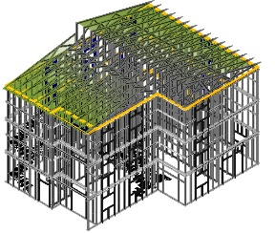 | Système constructif ; Ossature légère en profilé laminé à froid
 | D’après le calcul approximatif du poids, la construction en P.A.F proposée pèse environ 1226 KN.
 | ESTIMATION DU COUT DU PROJET :
 |  |  | Une estimation du coût de la construction proposée a été faite par une entreprise Algérienne de construction en P.A.F « EJC » le montant est : 61000 D.A/m² donc environ 28.304.000 D.A
 | ESTIMATION DU TEMPS DE REALISATION DU PROJET :
 |  |  | Une estimation du temps de réalisation du projet a été faite par une entreprise Algérienne de construction en P.A.F « EJC » : 6 mois
QUALITE DE LA MISE EN ŒUVRE :
-Ces réalisations se font pour la plus grosse part à sec. Il n'y a plus de briques cassées, de ciment, de plâtre, de gravas importants nécessité d'attendre que les matériaux sèchent.
IMPACT SUR L’ENVIRONNEMENT :
Contrairement aux structures bois qui nécessitent un traitement très spécifique et toxique, (fongicide, insecticide, anticryptogamique), l'ossature métallique est très saine de ce point de vue. L'acier est recyclable à 100% et réutilisable. Construction sèche qui évite tout rejet dans la nature.

Calcul approximatif de la force sismique totale V appliquée à la base de la structure en profilé laminé à froid :

- Selon la classification des ouvrages en RPA, notre cas d’étude appartient au groupe 2, ce dernier contient les ouvrages courants ou d’importance moyenne.
- Nous supposons que les trois structures se situent dans la même zone sismique III (donc A= 2.5), et dans le même site (S₃, donc T₂=0.5).
- Nous supposons aussi que le facteur de qualité est égal à 1 pour les trois structures.
 |  | La force sismique totale V, appliquée à la base de la structure, selon le RPA,
Valeur de A (coefficient d’accélération de zone) |  | 0,25 (Zone sismique III, groupe2)
Calcul de D  (facteur d’amplification dynamique moyen) |  | - η= $√(7/(2+ξ)$ ≥ 0.7, avec ξ=4%  - donc η= $\sqrt{7/6}$= 1,08  - T = C_{T} x h_{N}^{0.75}  Avec C_{T}= 0.085; h_{N}= 6.69  Donc T = 0.085 x 6.69^{0.75}= 0.35  - T₂ = 0.5> T, donc D= 2.5 η=2.5x1.08 = 2.7
Valeur de Q  (facteur de qualité) |  | 1
Valeur de R (coefficient de comportement global de la structure) |  | Ossature contreventée par palées triangulées en X, R= 2
Valeur de W |  | 1225 KN
Calcul de la force sismique totale V |  | $V=\frac{0.25× 2.7×1}{2}×1225$ =413,4 KN

Conclusion
D’après les résultats des évaluations, nous constatont que les paramètres des deux systèmes constructifs proposés permettent d’obtenir des résultas nettement plus intéressantes en terme de : coût, temps, poids…etc, par rapport au systèm en béton.



Chapitre IV : résultats, discussion et comparaison

Introduction
Ce chapitre propose une discussion des résultats. Il s’agit donc, de présenter les résultats du ce travail.

Résultats et discussion

Figure 60: Comparaison du poids total des trois types de structures

Figure 61: Comparaison de l’effort sismique de calcul "V" pour les trois systèmes constructifs

D’après les résultats finals de calcul de l’effort sismique appliqué à la base que chaque structure (béton, bois, P.A.F), nous constatons que les valeurs de cet effort sont relatives au poids total de chaque construction. Malgré cette relativité, si on compare les résultats obtenu par l’évaluation des deux systèmes (en bois, et en P.A.F), on trouve que le facteur d’amplification dynamique moyen D et le coefficient de comportement global de la structure R ont aussi influencé d’une manière importante sur l’effort sismique.
Dans le tableau ci-dessous on propose une comparaison des trois systèmes constructif (Béton, bois, P.A.F) selon les paramètres suivant : poids, coût, temps de réalisation,…
 | BETON |  | BOIS |  | P.A.F
 | POIDS TOTAL DE LA CONSTRUCTION :
 | 5255 KN | > | 1211 KN |  |  | ≈ | 1225,8 KN
 | 3520 KN
Grace aux évaluations effectués, on constate que le poids total des deux systèmes constructifs porposés (en bois, et en P.A.F) est largement moins important par rapport à celui de la construction en béton armé.
P_{béton armé} > (P_{bois} + P_{P.A.F})

 | EFFORT SISMQIUE DE CALCUL APPLIQUE A LA BASE DE LA STRUCTURE :
 | 713 KN | > | 151 KN |  |  | < | 413 KN
 | 477 KN
 | Les trois valeurs de l’effort sismique de calcul montrent bien que le système en béton armé est le plus menacé par le séisme en raison de son poids importants.
 | Note : V est calculé selon la règlementation parasismique Algérienne
 | ESTIMATION DU COUT DE LA CONSTRUCTION
 | 27.840.000  D.A | > |  | 15.500.000 D.A |  | < |  | 28.304.000 D.A
 | 27.840.000  D.A | > |  | 20.880.000 D.A |  | < |  | 28.304.000 D.A
 | Les systèmes constructifs légers ne sont pas vraiment coûteux par rapport au système constructif courant en béton armé.

 | ESTIMATION DU TEMPS DE LA REALISATION DU PROJET
 | 24 mois | > |  | 2 mois | ≈ |  | 6 mois
 | 24 mois | > |  | 6  mois | ≈ |  | 6 mois
 | En raison des avantages qu’offre le bois en termes de travaux de réalisation, on trouve que le temps estimé pour la construction en bois est entre quatre et 12 fois plus court que celui de la construction en béton.
 | QUALITE DE LA MISE EN ŒUVRE :
 | Une grande partie de la construction légère se fait dans des ateliers spécialisés, le chantier est juste pour la pose et les travaux d’assemblage, ce dernier est généralement fait par des experts dans ce domaine.
 | IMPACT SUR L’ENVIRONNEMENT :
 | La construction légère se fait pour la plus grosse part à sec. Il n'y a plus de briques cassées, de ciment, de plâtre, de gravas importants nécessité d'attendre que les matériaux sèchent.

Conclusion générale et perspective :
Malgré les effets négatifs du poids sur la construction en cas de séisme, la construction lourde est devenue une mode en Algérie. En critiquant cette attitude, ce travail de recherche vise à démontrer la variété des avantages offerts par la construction légère et particulièrement en zone sismique.
Sur la base d’une étude bibliographique de la construction légère, nous avons pu aborder plusieurs systèmes constructifs très légers en bois et en acier, leurs principes de construction ; mode d’assemblage, contreventement, pré-dimensionnement...etc. Parallèlement à cette étude et à travers une évaluation du système constructif courant en béton armé d’une construction de trois niveaux, nous avons pu réduire le poids global de la construction de 33% en utilisant des matériaux plus légers, en plus nous avons dégagé plusieurs donnés quantitatifs relatifs à plusieurs paramètres ; poids, effort sismique de calcul, coût et temps de la réalisation…etc. les résultats de cette évaluation ont constitué notre référence et une base pour la comparaison.
A l’aide des plans de la construction en béton armé et après un choix du système constructif qui nous parait le plus approprié, nous avons proposé deux systèmes constructifs plus légers (en bois et en acier) pour le cas d’étude, ensuite nous avons évalué les deux propositions suivant les mêmes paramètres afin de comparer les résultats.
Résultats :
La construction légère en Algérie n’arrive pas à trouver son essor malgré qu’elle soit très avantageuse par rapport à la construction lourde, sur tout dans les zones sismiques, pourtant si on construisait léger :
En termes de poids : on peut réduire plus de 60% du poids de la construction par rapport à celui d’une construction lourde en béton armé.
En termes de menace sismique: on peut minimiser l’effort sismique appliqué à la base de la structure d’environ 60%, par rapport à celui appliqué à la base d’une structure lourde en béton armé.
En termes de coût de l’ouvrage : la réduction du coût est possible, elle peut atteindre les 20% du coût global d’une construction en béton armé.
En termes de temps de réalisation de l’ouvrage : gagner du temps en construisant léger est évident, on peut construire environ 4 (12 en Europe) constructions légères et une seule lourde en béton armé dans le même laps de temps, cette estimation est par rapport aux conditions normales du chantier Algérien de l’auto-construction.
Perspectives :
Cette étude débouche sur la création d’un outil d’aide à la décision pour les concepteurs. A partir d’une base de donné qui contient tous les caractéristiques des systèmes constructifs et des matériaux (donnés thermique, acoustiques, poids, coût…etc.), on pourra traiter différente situation.

Bibliographie
Arm.S., E., & Luigi , D. (2008). fundamentals of earth quake engineering. Wiley edition.
BALANDIER, P. (2001). CONCEPTION PARASISMIQUE DES STRUCTURE. DDE Martinique.
EJC. (2014). LIGHT GAUGE STEEL/EJC. El Khroub - Constantine - Algérie: Euro Japan Construction - EJC.
ESDEP. (2011). CONSTRUCTION EN ELEMENTS MINCES. APK.
hachmi, M. (s.d.). Charge permanaentes et charge d’exploitation.
Herzog, T., Julius, N., & Michel, v. (2005). Construire en bois. Presse Polytechnique et Universitaires Rommandes.
kamel, B., & Mabrouk, D. (s.d.). les seimes et leur prévision. édition office des publications universitaires.
Milan, Z. (1996). construire parasismique. editions Parenthèses.
Pierino , l., & Marc , B. (2008). Génie parasismique conception et dimensionnement des bâtiments. presses polytechniques et universitaires romandes.
RPA. (2003). Règlement Parasismique Algérien « RPA ». Centre nationale de recherche appliquée en génie-parasismique.
Sean, D. (2009). FF-2 and FSI Continuing Education – 5 Hours. CFD.
Sun Ridge Group. (Juin 2002). SÉRIE SUR LES TECHNOLOGIES DU BÂTIMENT "Variantes de murs :habitations de faible hauteur". CANADA: SCHL & CMHC.
Viorel , U. (2006). Etude de cas : Maison Constantin, Ploiesti, Roumanie. Royaume-Uni: BRITT Ltd. Timisoara, Romania.
Webographie
Azurseisme. (2003, mai). Séisme de Boumerdes. Récupéré sur Azurseisme: http://www.azurseisme.com/Seisme-de-Boumerdes.html
Charpentes-Francaises. (2009, octobre). Guide-Ossature bois. Récupéré sur charpentes-francaises: http://www.charpentes-francaises.fr/wp-content/uploads/2011/06/Guide-Ossature-Bois-102009.pdf
CNDB. (2014). Systèmes constructifs . Récupéré sur Comité national pour le développemnt du bois: http://www.cndb.org/?p=systemes_constructifs
Gefosat. (2008). LA CONSTRUCTION OSSATURE BOIS. Gefosat. Récupéré sur http://www.ale-montpellier.org/UserFiles/File/Particuliers/Construire-et-renover/Isolation/Gefosat%20-%20La%20construction%20a%20ossature%20bois.pdf
Messe, H. (2014). Themed presentation Lightweight Construction:. Récupéré sur hannover messe: www.hannovermesse.de/en/lightweight
Profilafroid+SAP. (2010). profilafroid. Récupéré sur www.profilafroid.com: http://www.profilafroid.com/pagepug/cataloguepug.pdf
Reid, R. (2014, fev). [Rollo Reid] company of steel construction. Récupéré sur article sur la conception parasismique: http://www.reidsteel.com/information/earthquake_resistant_building.htm

Table des figures :
Figure 1: Dégat séisme de Boumèrdes (Azurseisme, 2003) 6
Figure 2: La répartition de la population et le niveau de sismicité dans la partie nord de l’Algérie. [Traitement réalisé par l’auteur] 7
Figure 3: Solution trés légères pour les voitures de demain, Source: (Messe, 2014) 11
Figure 4: application de la 2ème loi de Newton en structure, Source: (Milan, 1996) 13
Figure 5:Représentation schématique de l’équilibre des forces en présence dans la structure, équilibre nécessaire pour la « résistance » de la structure au séisme Source: (Milan, 1996) 14
Figure 6: Construction à ossature légère en bois Source: (CNDB, 2014) 16
Figure 7:composition du mur de ossature légère en bois Source : [hci-constructions-2014] 16
Figure 8: Axonométrie d’un système d'ossature Platform-frame. 17
Figure 9: Ossature poteau poutre en bois Source: [archi-technobois] 18
Figure 10: Construction en madriers ou en rondins Source: (Gefosat, 2008) 19
Figure 11: Construction à colombage Source: [Cadwork 2014] 20
Figure 12: Construction en panneaux massifs Source: (Gefosat, 2008) 21
Figure 13: Exemple d'une construction en bois (100m²,4000000 D.A) 22
Figure 14: Exemple d'une construction en profilés laminés à froid Source: (2econstruction, 2011) 23
Figure 15 : laminage à froid des profilés Source : (Profilafroid+SAP, 2010) 24
Figure 16: les principaux composantes de la structure en P.A.F 25
Figure 17: Détail d’assemblage des montants de la structure en P.A.F (EJC, 2014) 26
Figure 18: Dégâts considérables dans le secteur de l'habitat, séisme de Boumèrdès 2003 28
Figure 19 : Plan de situation de la construction (cas d’étude) 29
Figure 20: Modèle en trois dimensions de la structure réalisé par 3DS MAX [Modalisation de l’auteur] 31
Figure 21 : Modèle en trois dimensions des escaliers réalisés par 3DS MAX 32
Figure 22: A gauche un escalier en béton, à droite un escalier en bois 33
Figure 23 : Modèle en trois dimensions des planchers réalisé par 3DS MAX 33
Figure 24: A gauche plancher CC en béton, à droite plancher CC en polystyrène 35
Figure 25: A gauche revêtement en carrelages, à droite revêtement en parquet en bois 35
Figure 26 : Modèle en trois dimensions des parois de séparations réalisé par 3DS MAX 36
Figure 27: A gauche parois en brique creuse, à droite parois en placo-platre 37
Figure 28 : Modèle en trois dimensions des planchers réalisé par 3DS MAX 38
Figure 29: À gauche parois en brique creuse, à droite parois en béton cellulaire 39
Figure 30 : Modèle en trois dimensions des planchers réalisé par 3DS MAX [Modalisation de l’auteur] 40
Figure 31 : Coupe sur la toiture de la construction Source : le dossier graphique de la construction 40
Figure 32 : Poids approximatifs de chaque élément de la construction en béton armé 41
Figure 33: Proportion du poids des éléments de la construction en Béton armé 41
Figure 34: Comparaison du poids initial et la nouvelle prposition 42
Figure 35 : Modèle en trois dimensions de la structure réalisé par 3DS MAX 46
Figure 36: Trame d'ossature intérieure ou extérieure selon le type de parement 46
Figure 37 : Modèle en trois dimensions des escaliers réalisé par 3DS MAX 47
Figure 38 : Modèle en trois dimensions des planchers réalisé par 3DS MAX 48
Figure 39 : Composition des planches niveaux 2 et 3 49
Figure 40 : Modèle en trois dimensions des planchers réalisé par 3DS MAX 50
Figure 41 : la composition des parois de séparations 50
Figure 42 : Modèle en trois dimensions des parois de l’enveloppe réalisé par 3DS MAX [Modalisation de l’auteur] 51
Figure 43 : Composition des parois de l’enveloppe, Source: (Herzog, Julius, & Michel, 2005). 51
Figure 44 : Modèle en trois dimensions de la toiture réalisé par 3DS MAX 52
Figure 45 : Poids approximatifs de chaque élément de la construction en bois 53
Figure 46: Proportion du poids des éléments de la construction en Bois 53
Figure 47:Méthode de calcul de la longueur des éléments de la structure en 3ds max. 56
Figure 48: Modèle en trois dimensions de la structure en P.A.F réalisé par 3DS MAX 57
Figure 49: Détail d'assemblage des montants et traverses de la structure en P.A.F Source : (EJC, 2014) 57
Figure 50: Modèle en trois dimensions des escaliers réalisé par 3DS MAX 58
Figure 51: Modèle en trois dimensions des planchers réalisé par 3DS MAX [Modalisation de l’auteur] 59
Figure 52: Détail de l'assemblage des solives de la plancher Source : (ESDEP, 2011) 59
Figure 53 : Composition des planches niveaux RDC, 2 et 3 60
Figure 54: Modèle en trois dimensions des parois intérieures réalisé par 3DS MAX 61
Figure 55: Détail de la composition des murs intérieurs, Source : (EJC, 2014) 61
Figure 56: Modèle en trois dimensions des parois extérieures réalisé par 3DS MAX 62
Figure 57: Modèle en trois dimensions de la toiture réalisé par 3DS MAX 63
Figure 58: Poids approximatifs de chaque élément de la construction en P.A.F 64
Figure 59: Proportion du poids des éléments de la construction en P.A.F 64
Figure 60: Comparaison du poids total des trois types de structures 67
Figure 61: Comparaison de l’effort sismique de calcul "V" pour les trois systèmes constructifs 67

Equation
Équation 1: Calcul de la force sismique totale appliquée à la base d’une structure (RPA, 2003) 8
Tableau :
Tableau 1: Bilan officiel au 28 juin 2003 de séisme de Boumerdes 6
Tableau 2: Pourcentage de la réduction du poids 42

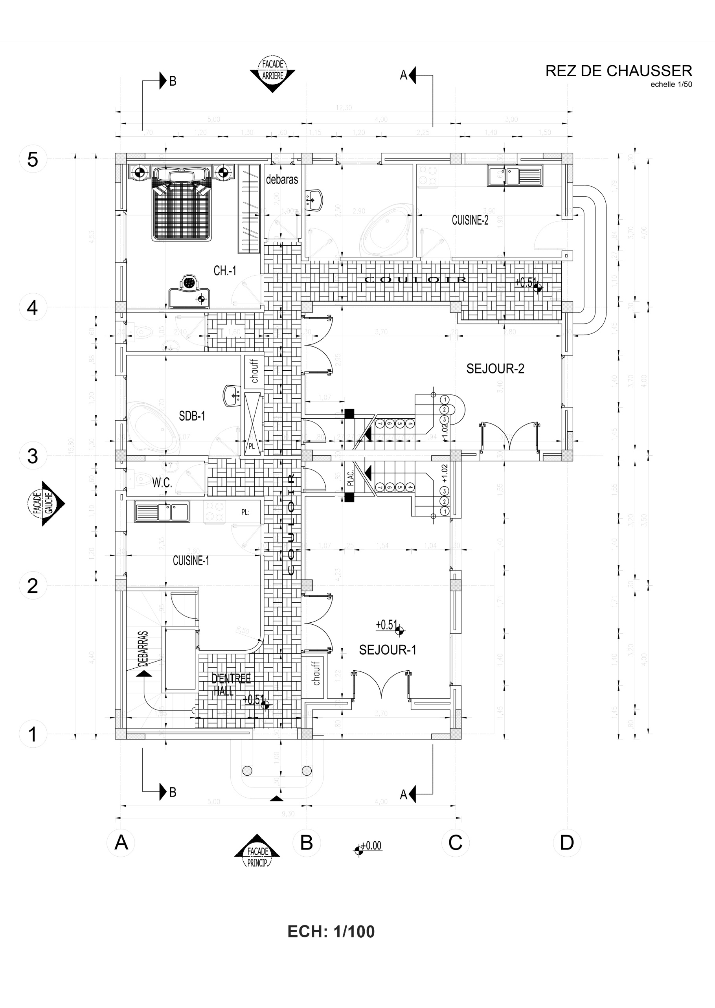
Annexes :
Annexe A : Dossier graphique de la villa (cas d’étude) :

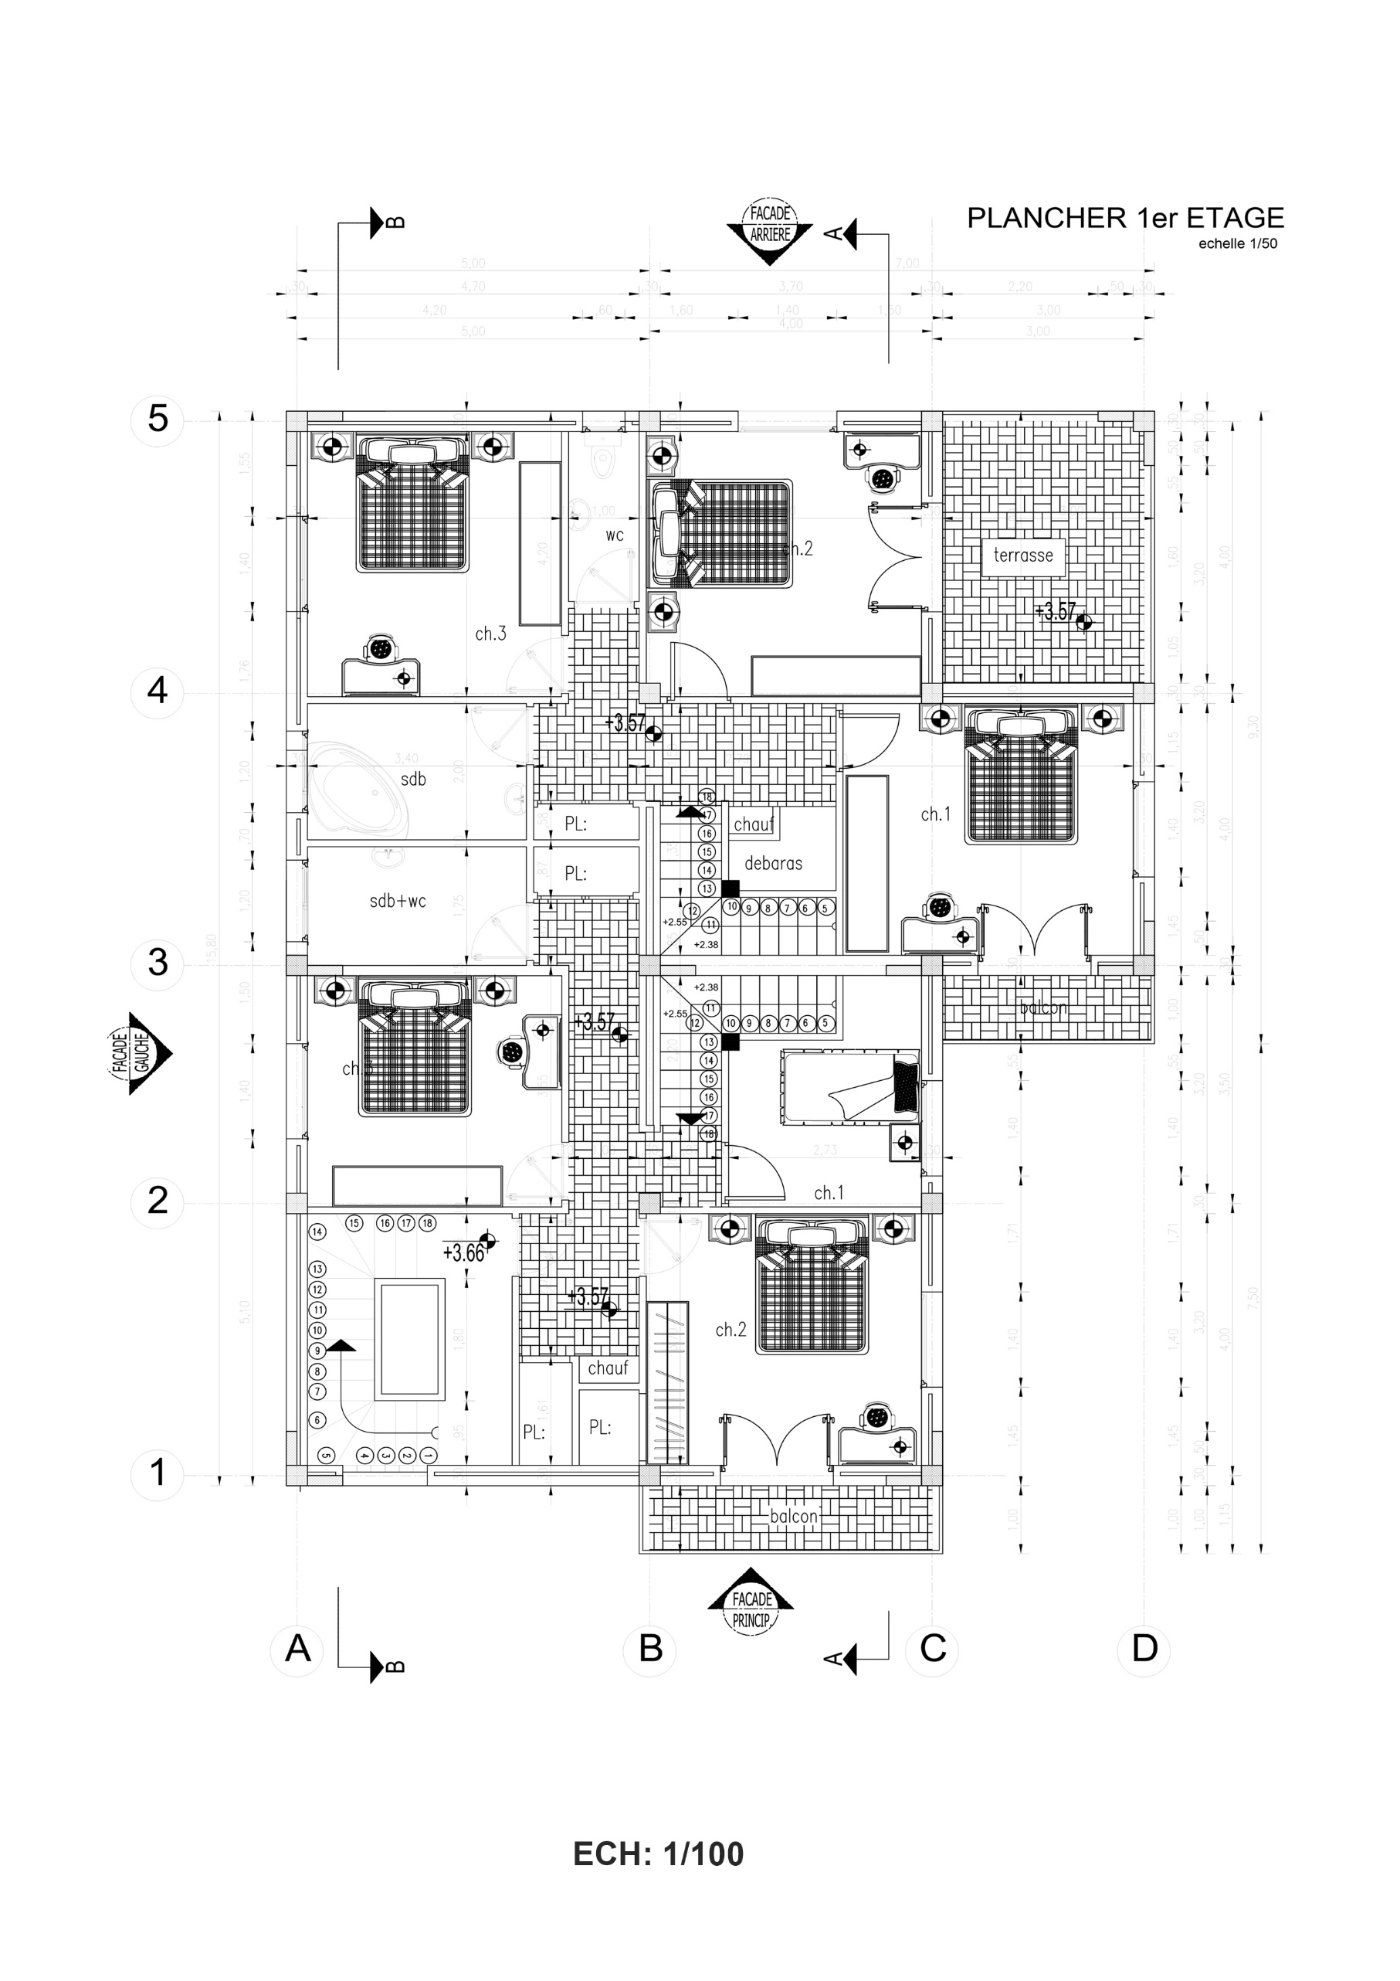

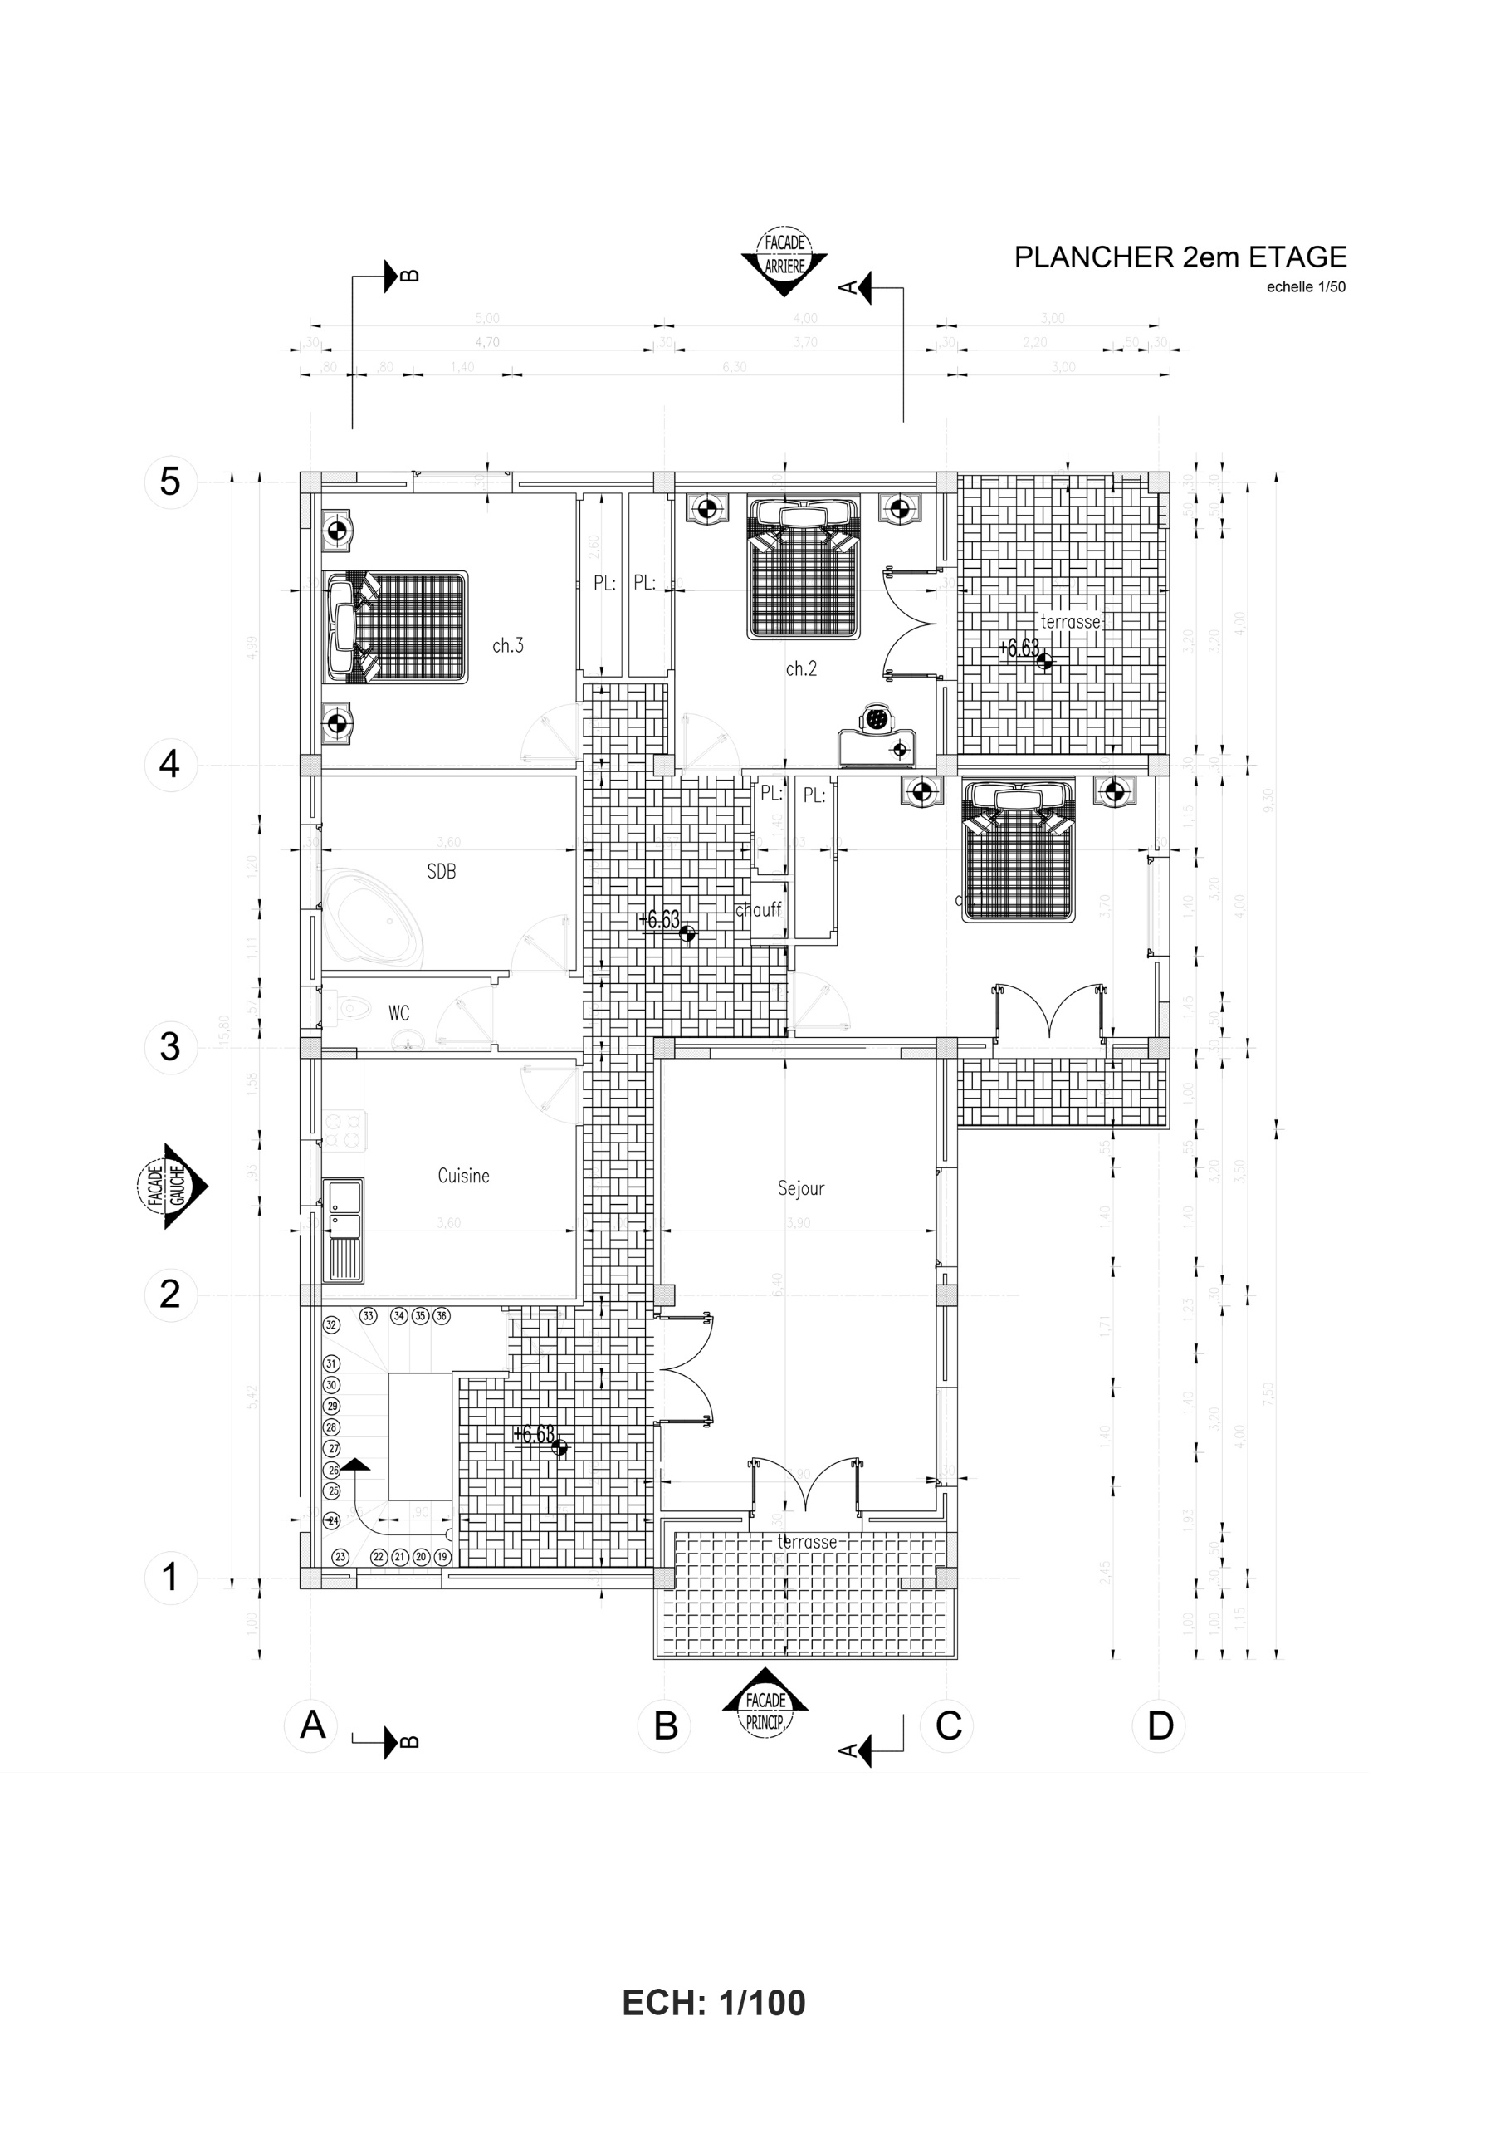

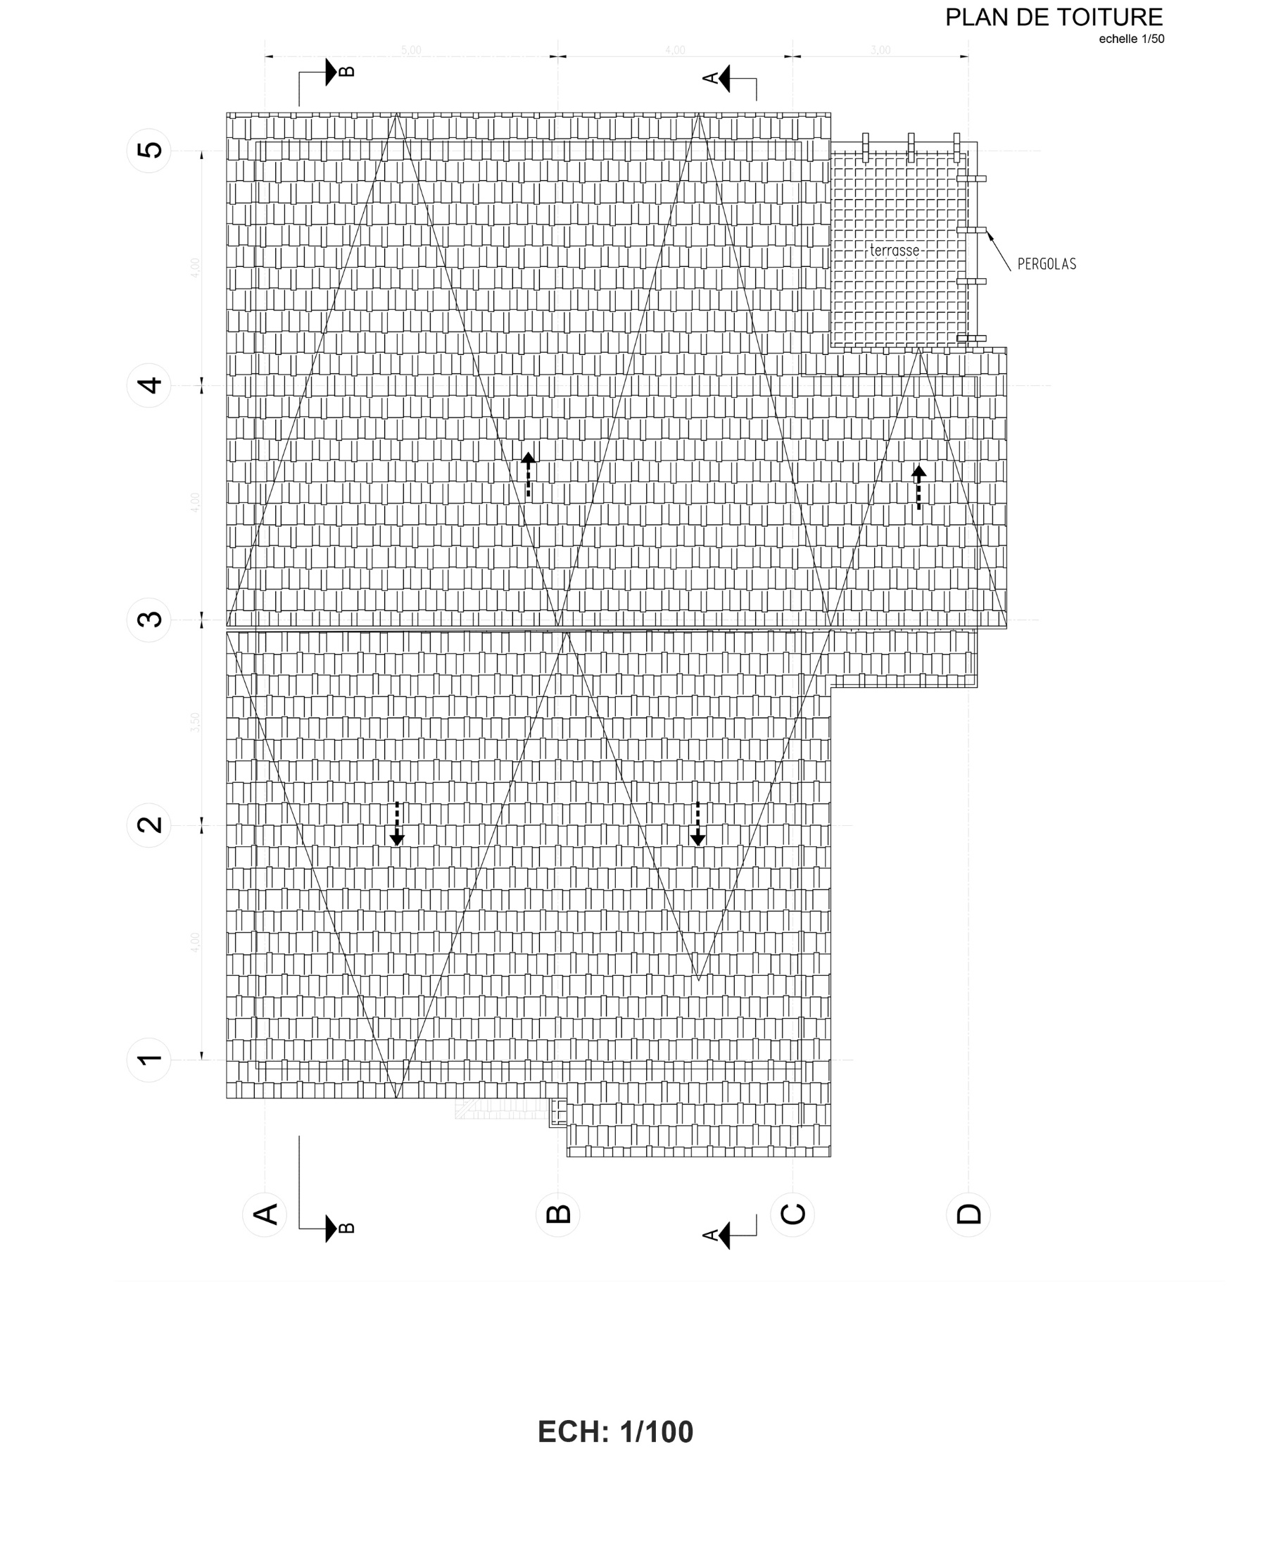

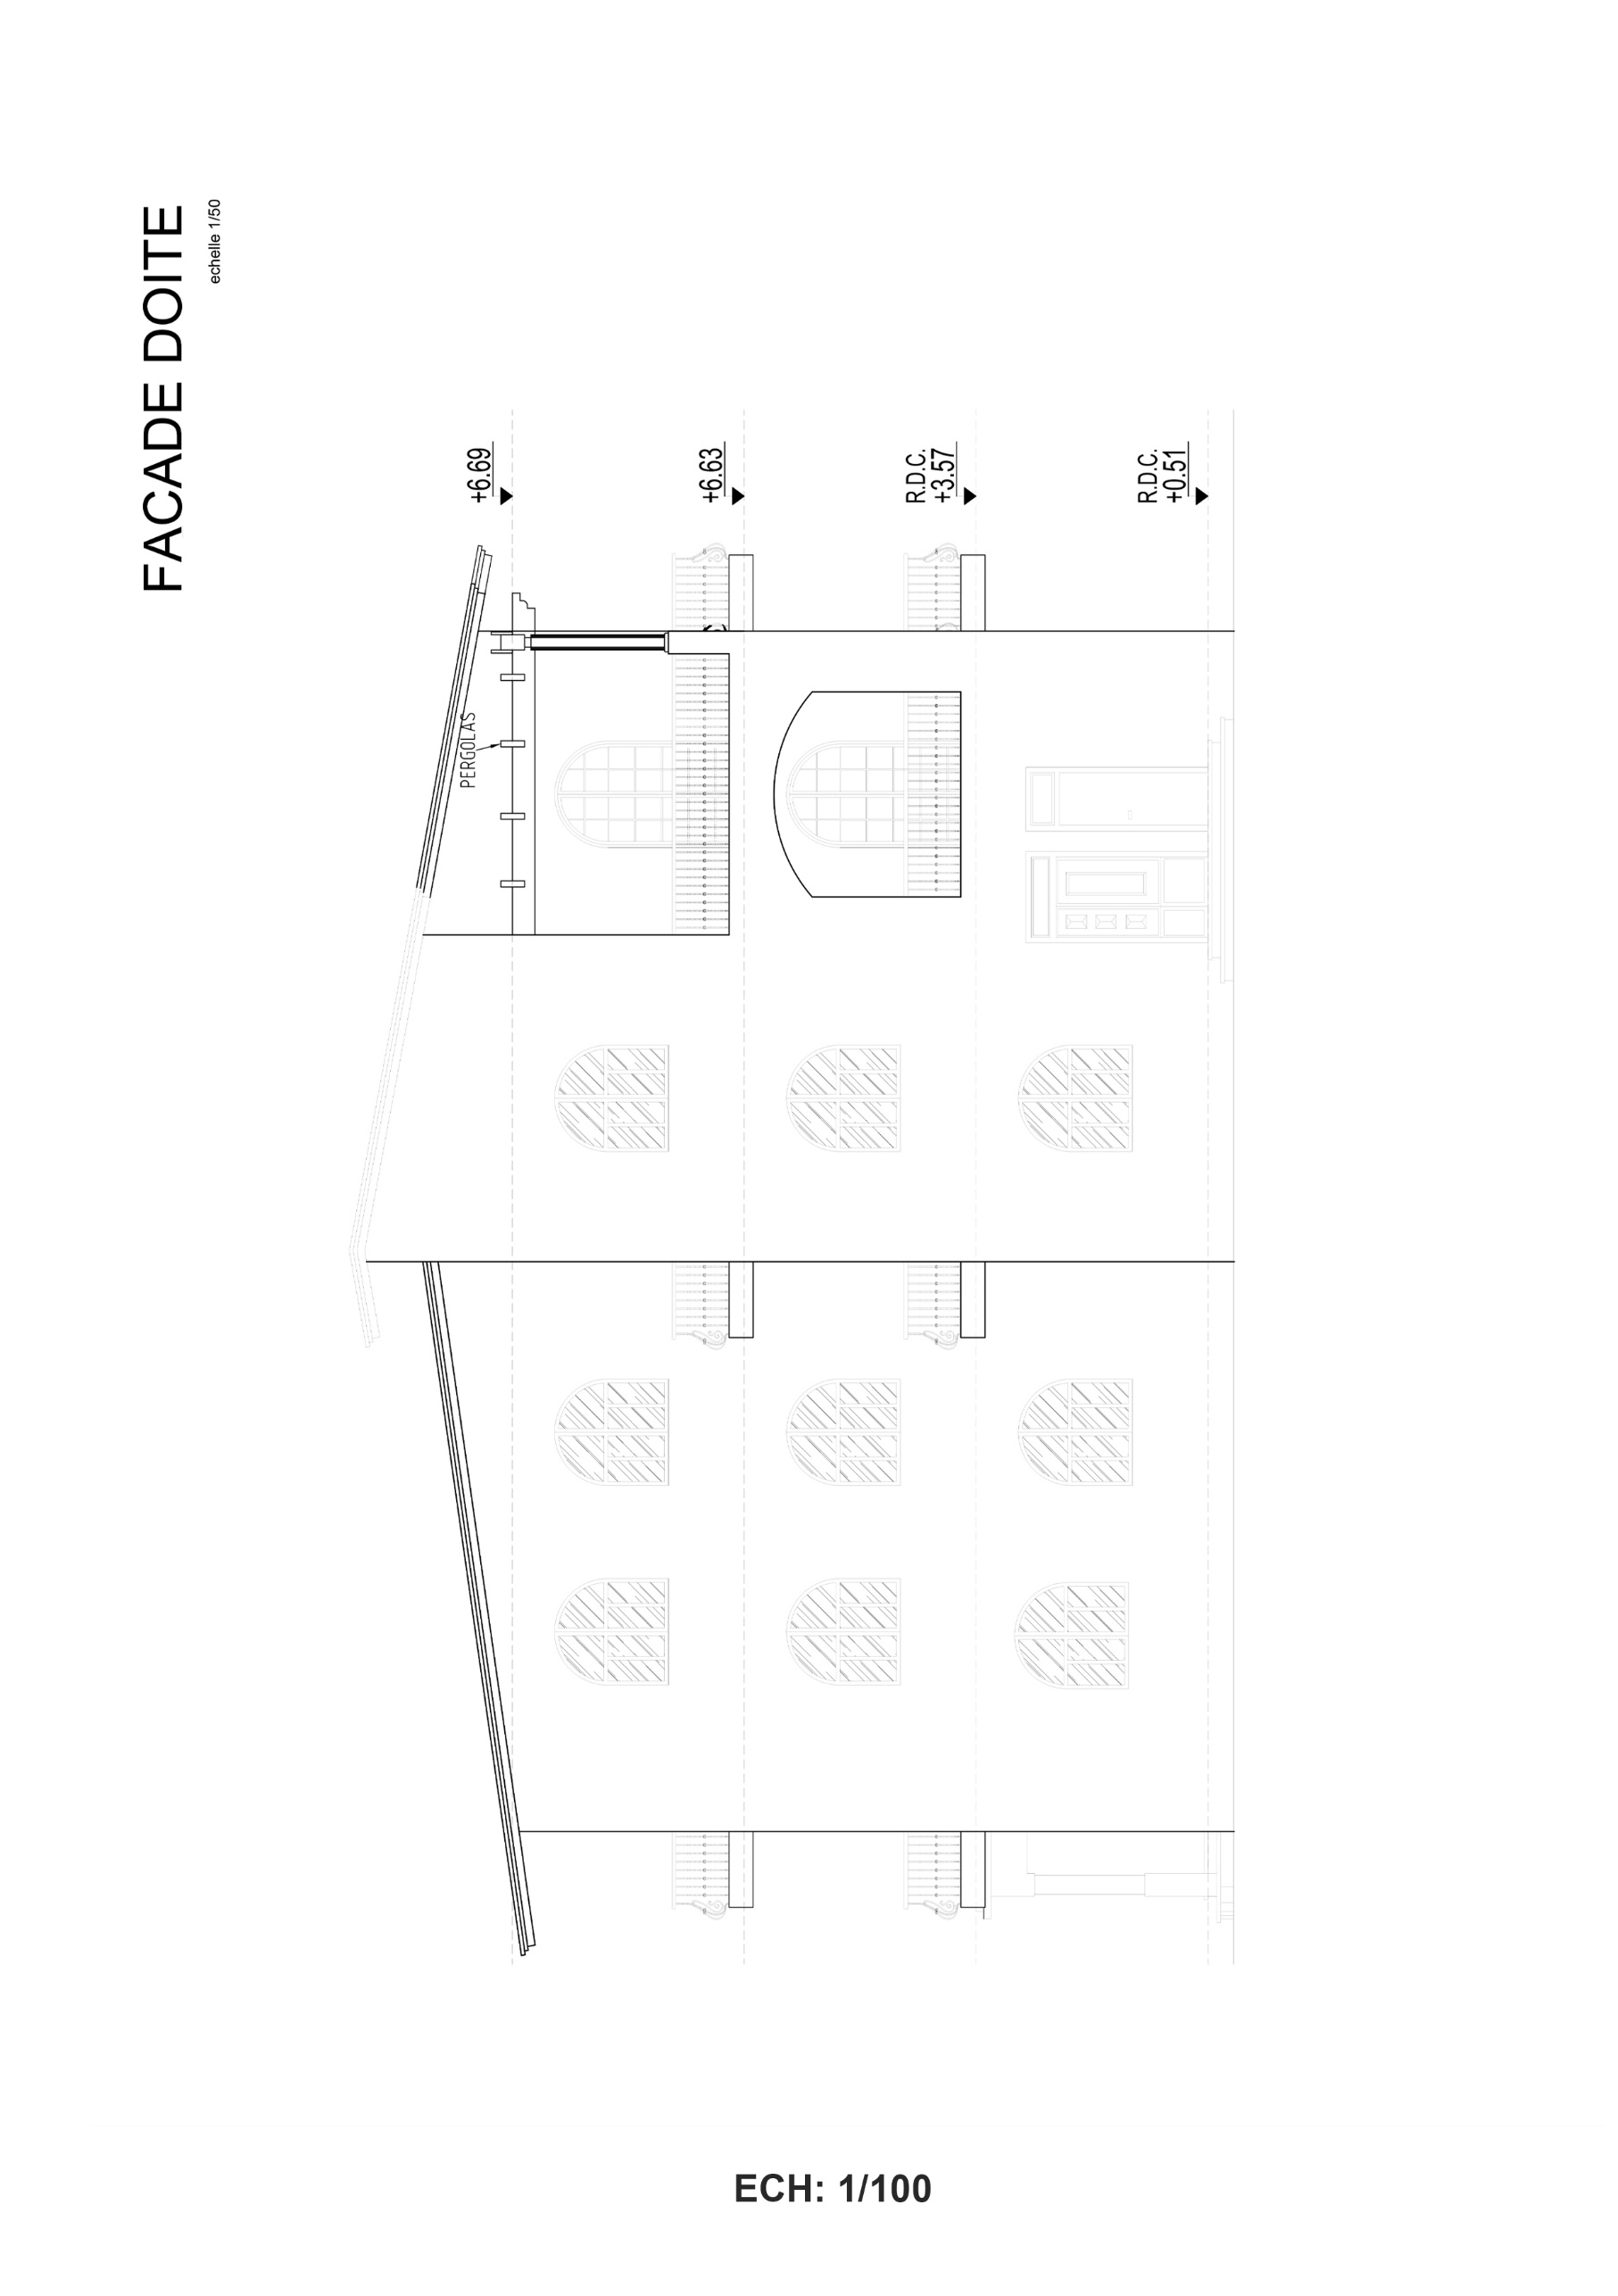

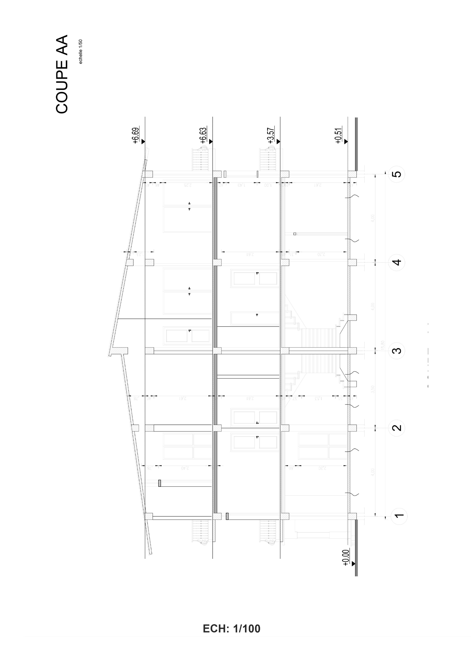

Annexe B :
Charges permanentes G des bâtiments, Source : DTR B.C. 2.2 :
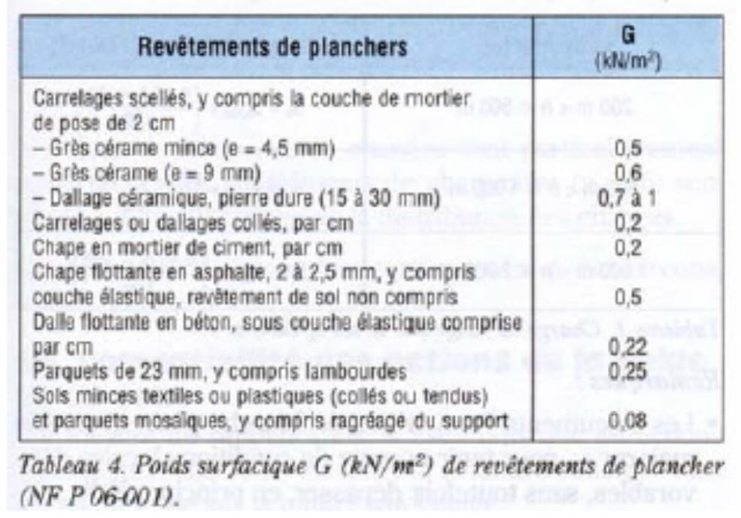

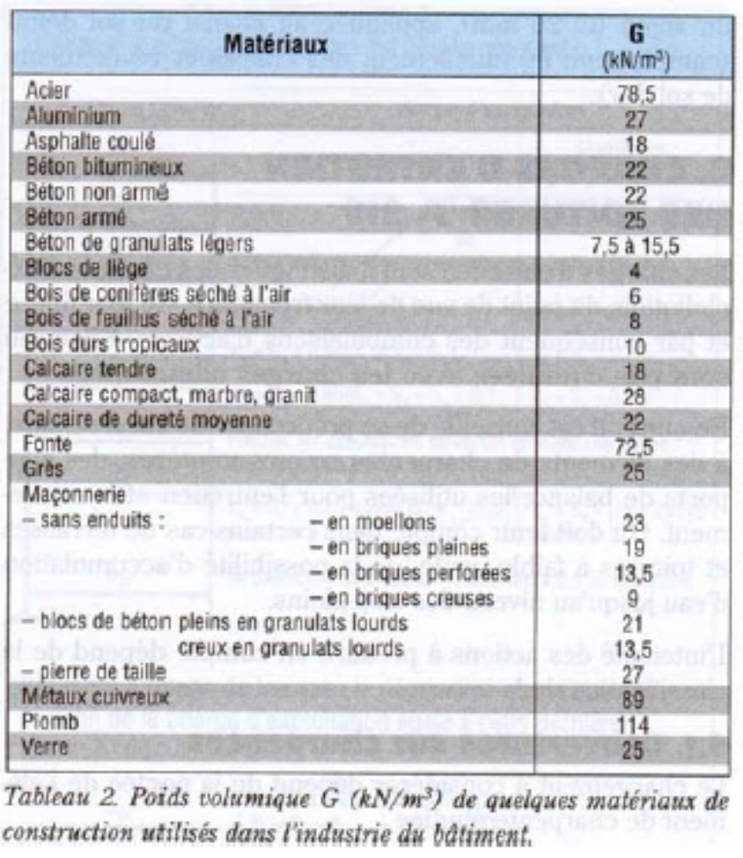
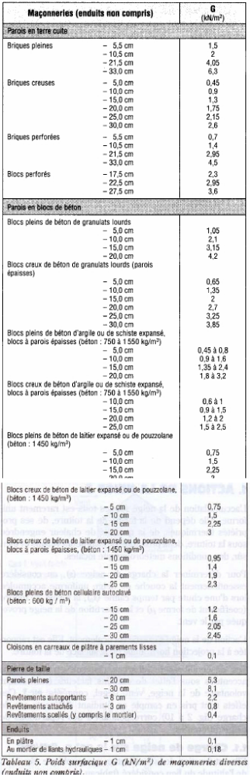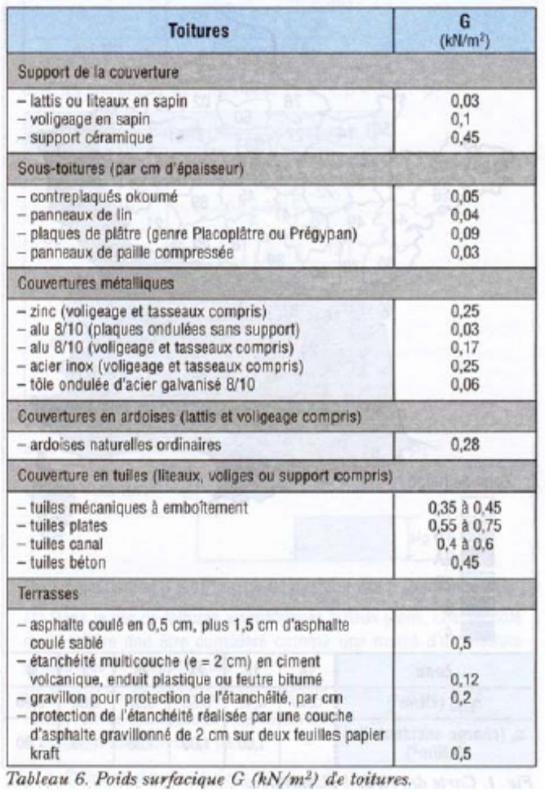
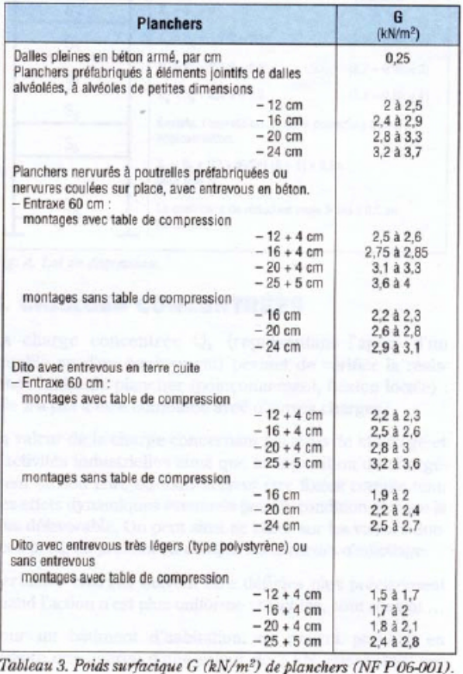

La commune Hammadi est parmi les communes de la daïra de Rouïba, la Wilaya de Boumerdes.
La classification comme zones sismiques III est selon le RPA (Règlement parasismique Algérienne).
Les poids linéaire des profilés laminés à froids existent dans les catalogues des entreprises de production spécialisée

